UNIVERSIDAD FRANZ TAMAYO

FACULTAD DE INGENIERÍA
CARRERA DE INGENIERÍA DE SISTEMAS

DESARROLLO DE UNA API REST CRUD: GESTIÓN DE PRODUCTOS CON LARAVEL Y APLICACIÓN MÓVIL ANDROID

INTEGRANTES:
JUAN CRISTIAN YUJRA QUISPE

ASIGNATURA:
DISPOSITIVOS MÓVILES

DOCENTE:
M. Sc. MARCO ANTONIO SOTO V.

EL ALTO, BOLIVIA
2026
Índice
1. Introducción 2
2. Objetivos y Fundamentación Teórica 3
2.1 Objetivo de la práctica 3
2.2 Fundamentación Teórica 3
3. Herramientas y Recursos Utilizados 6
3.1 Software 6
3.2 Hardware 6
3.3 Recursos 7
4. Metodología / Desarrollo Paso a Paso 8
4.1 Preparación del entorno 8
4.2 Diseño de la base de datos 9
4.3 Desarrollo de la API REST 11
4.4 Desarrollo de la aplicación Android 14
4.5 Pruebas y validación 16
5. Resultados Obtenidos 23
6. Dificultades Encontradas 32
7. Conclusiones 33
7.1 Recomendaciones 33
Referencias 34
8. Anexos 35
Anexo A. Código fuente de la API (Laravel) 35
Anexo B. Código fuente de la aplicación Android (Kotlin) 44
Anexo C. Pruebas complementarias de la API 54
Anexo D. Cómo ejecutar el proyecto 55

1. Introducción
Hoy en día la mayoría de las aplicaciones móviles no guardan su información en el propio teléfono: la consultan y la modifican en un servidor al que acceden a través de la red. Una aplicación bancaria, una de pedidos o una de inventario funcionan de esta forma, y para que el teléfono y el servidor se entiendan de manera ordenada se utilizan las API REST, que exponen operaciones mediante el protocolo HTTP e intercambian los datos en formato JSON (Fielding, 2000).
En la presente actividad se desarrolló una API REST de gestión de productos con el framework Laravel 12 sobre PHP 8.2 y una base de datos MySQL administrada con XAMPP. La API implementa las cinco operaciones exigidas por la especificación: registrar, consultar el listado, consultar un producto, modificar y eliminar, y responde siempre en JSON con el código de estado HTTP adecuado, incluidos los casos de error por datos inválidos (422) o por un producto inexistente (404).
Posteriormente se construyó una aplicación Android en Kotlin que actúa como cliente de la API. Mediante la librería Retrofit, la aplicación envía las peticiones HTTP y muestra los resultados en pantalla, de modo que el usuario puede realizar todo el CRUD desde el teléfono y los cambios se reflejan de inmediato en la base de datos, lo que se verificó con phpMyAdmin.
El funcionamiento de la API se comprobó con la colección de Postman del proyecto, ejecutada con Newman, y con pruebas automatizadas de PHPUnit; la aplicación se probó en un emulador Pixel 5 con Android 14. En este informe se describen los fundamentos teóricos, las herramientas utilizadas, el desarrollo paso a paso, los resultados obtenidos, las dificultades encontradas durante el proceso y las conclusiones de la actividad.

2. Objetivos y Fundamentación Teórica

2.1 Objetivo de la práctica

Objetivo general
Desarrollar una API REST con Laravel y PHP que permita a una aplicación móvil consultar y modificar información de productos mediante HTTP y JSON, y una aplicación Android en Kotlin que consuma dicha API y realice las operaciones CRUD.

Objetivos específicos
- Diseñar y crear la base de datos productos_db con la tabla productos (nombre, descripción, precio y stock) mediante migraciones de Laravel.
- Implementar los cinco endpoints mínimos de la especificación: listar, mostrar uno, registrar, actualizar y eliminar productos.
- Validar los datos de entrada y devolver respuestas JSON con los códigos HTTP correctos, también en los casos de error.
- Probar todos los endpoints con una colección de Postman y con pruebas automatizadas de PHPUnit.
- Desarrollar una aplicación Android en Kotlin que consuma la API con Retrofit y permita registrar, consultar, modificar y eliminar productos.

2.2 Fundamentación Teórica

API REST
Una API (Application Programming Interface) es un conjunto de reglas que permite que dos programas se comuniquen. REST (Representational State Transfer) es un estilo de arquitectura propuesto por Fielding (2000) en el que cada recurso, por ejemplo un producto, se identifica con una URL y se manipula con los métodos estándar de HTTP. Una de sus restricciones principales es que la comunicación es sin estado (stateless): cada petición contiene toda la información necesaria y el servidor no guarda el estado del cliente entre peticiones.

Métodos HTTP y operaciones CRUD
CRUD es el acrónimo de las cuatro operaciones básicas sobre datos: crear (Create), leer (Read), actualizar (Update) y eliminar (Delete). En una API REST cada operación se asocia con un método HTTP (Mozilla Developer Network [MDN], s.f.-a), tal como se muestra en la Tabla 1.
Tabla 1
Relación entre los métodos HTTP y las operaciones CRUD
Método HTTP | Operación CRUD | Uso en esta API
GET | Read (leer) | Obtener el listado de productos o un producto por su id.
POST | Create (crear) | Registrar un producto nuevo.
PUT | Update (actualizar) | Modificar los datos de un producto existente.
DELETE | Delete (eliminar) | Eliminar un producto.

Formato JSON y códigos de estado HTTP
JSON (JavaScript Object Notation) es un formato de texto ligero para intercambiar datos basado en pares clave-valor; es fácil de leer para las personas y de procesar para los programas, por lo que es el formato habitual de las API REST (Bray, 2017). Junto con los datos, el servidor devuelve un código de estado que indica el resultado de la petición: los códigos 2xx indican éxito (200 OK, 201 Created) y los 4xx indican un error del cliente (404 Not Found, 405 Method Not Allowed, 422 Unprocessable Content) (MDN, s.f.-b).

Laravel y el patrón MVC
Laravel es un framework de PHP que organiza el código según el patrón Modelo-Vista-Controlador (MVC) (Laravel, s.f.). En una API, el Modelo representa una tabla de la base de datos a través del ORM Eloquent, el Controlador recibe las peticiones y coordina la lógica y, en lugar de vistas HTML, se devuelven respuestas JSON. Laravel ofrece además migraciones para crear tablas desde código, Form Requests para validar los datos de entrada y API Resources para dar formato a las respuestas.

Aplicaciones Android, Kotlin y Android Studio
Android es un sistema operativo basado en Linux para dispositivos móviles. Su entorno de desarrollo oficial es Android Studio, que permite diseñar interfaces, escribir código y ejecutar las aplicaciones en emuladores o dispositivos físicos. Kotlin es el lenguaje recomendado por Google para Android: es moderno, conciso y reduce errores comunes como las referencias nulas (JetBrains, s.f.).
Un proyecto Android se compone principalmente de Activities (cada pantalla de la aplicación), layouts XML (el diseño de la interfaz), el archivo AndroidManifest.xml (permisos, pantallas y configuración general) y la carpeta de recursos res (textos, colores, íconos y estilos).

Ciclo de vida de una Activity
Cada Activity pasa por distintos estados que el sistema notifica mediante los métodos onCreate(), onStart(), onResume(), onPause(), onStop() y onDestroy() (Google, s.f.-b). En esta aplicación, onCreate() se utiliza para inflar la interfaz y configurar la lista, y el estado de la pantalla se observa con repeatOnLifecycle(Lifecycle.State.STARTED), de modo que la interfaz solo se actualiza mientras la Activity está visible y la observación se detiene automáticamente al pasar a segundo plano.

Retrofit y arquitectura MVVM
Retrofit es una librería que convierte los endpoints HTTP en funciones de Kotlin y transforma automáticamente las respuestas JSON en objetos (Square, s.f.). El código de la aplicación se organizó con el patrón MVVM (Model-View-ViewModel) junto con un Repositorio, siguiendo la guía de arquitectura de Android (Google, s.f.-a): las pantallas (View) solo muestran datos, el ViewModel contiene la lógica y el estado de cada pantalla, y el Repositorio es el único componente que se comunica con la API.

3. Herramientas y Recursos Utilizados

3.1 Software
En la Tabla 2 se detallan las herramientas de software empleadas, con las versiones reales instaladas en el equipo de desarrollo.
Tabla 2
Software utilizado en el desarrollo
Herramienta | Versión | Uso
PHP (XAMPP) | 8.2.12 | Lenguaje del backend.
Laravel | 12.69.2 | Framework para construir la API REST.
Composer | 2.9.7 | Gestor de dependencias de PHP y creación del proyecto.
MySQL / MariaDB (XAMPP) | 10.4.32 | Base de datos productos_db.
phpMyAdmin (XAMPP) | — | Visualización y verificación de la base de datos.
Postman (colección) / Newman | — | Pruebas de los endpoints de la API.
PHPUnit | 11.5 | Pruebas automatizadas de la API.
Android Studio | 2026.1.3 | Desarrollo de la aplicación móvil.
Kotlin | 2.2.20 | Lenguaje de la aplicación Android.
Gradle / Android Gradle Plugin | 8.14 / 8.13.1 | Compilación del proyecto Android.
Retrofit / OkHttp | 2.11.0 / 4.12.0 | Cliente HTTP para consumir la API.
SDK de Android | minSdk 24, targetSdk 36 | La aplicación funciona desde Android 7.0 en adelante.
Visual Studio Code | — | Edición del código de la API.

3.2 Hardware
- Computadora personal con sistema operativo Windows, donde se ejecutaron el servidor de la API, MySQL y Android Studio.
- Emulador Android Pixel 5 con Android 14, en el que se instaló y probó la aplicación.
- No se utilizó un dispositivo físico; en caso de usarlo, basta con cambiar la URL de la API por la IP local de la computadora (ver sección 4.4).

3.3 Recursos
- Colección de Postman API_Productos.postman_collection.json con 7 peticiones (5 operaciones CRUD y 2 casos de error).
- Seeder con 5 productos de ejemplo para tener datos iniciales en la base de datos.
- Componentes de interfaz Android: RecyclerView (listado), SwipeRefreshLayout (deslizar para recargar), campos de texto con mensajes de error, botón flotante «Nuevo», diálogo de confirmación (MaterialAlertDialog) y Snackbar para los mensajes.
- ViewBinding para acceder a los elementos del layout XML desde Kotlin sin usar findViewById.
- Documentación oficial de Laravel, Android Developers y Retrofit (ver Referencias).

4. Metodología / Desarrollo Paso a Paso
El desarrollo se realizó en cinco etapas: preparación del entorno, diseño de la base de datos, desarrollo de la API, desarrollo de la aplicación Android y pruebas. El sistema resultante tiene la arquitectura de tres capas que se muestra en la Tabla 3.
Tabla 3
Arquitectura del sistema
Aplicación Android | Comunicación | API REST | Base de datos
Kotlin + Retrofit (MVVM) | HTTP + JSON | Laravel 12 + PHP 8.2 | MySQL (productos_db)
Nota. La aplicación envía peticiones HTTP a la API; la API valida los datos, ejecuta la operación en MySQL y responde en JSON.

4.1 Preparación del entorno
Se instaló XAMPP (PHP 8.2 y MySQL), Composer y Android Studio. Luego se creó el proyecto de Laravel con Composer y se configuró la conexión a la base de datos en el archivo .env:
composer create-project laravel/laravel api-productos

# .env
DB_CONNECTION=mysql
DB_HOST=127.0.0.1
DB_PORT=3306
DB_DATABASE=productos_db
DB_USERNAME=root
DB_PASSWORD=

Como Laravel 12 ya no incluye por defecto el archivo de rutas de API, se creó routes/api.php y se registró en bootstrap/app.php. Después se generaron el modelo, la migración, el controlador y el seeder con un solo comando de Artisan. Las versiones del entorno se verificaron con php artisan about (Figura 1).
php artisan make:model Producto -mcrs --api
Figura 1
Versiones del entorno de la API obtenidas con php artisan about
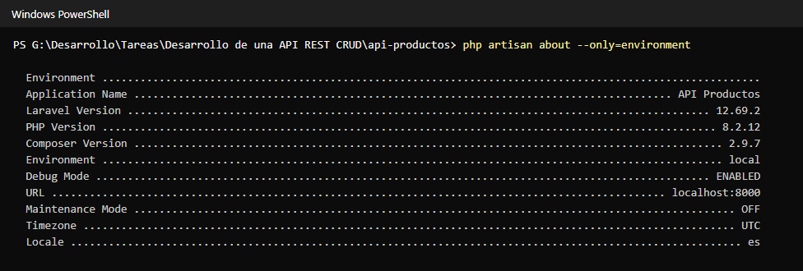
Nota. Salida real del comando, convertida a imagen con aspecto de consola.

4.2 Diseño de la base de datos
La tabla productos se definió mediante una migración de Laravel; su estructura se resume en la Tabla 4. Luego se ejecutó php artisan migrate:fresh --seed, que crea las tablas y carga los 5 productos de ejemplo (Figura 2).
Tabla 4
Estructura de la tabla productos
Campo | Tipo | Descripción
id | BIGINT, PK, autoincremental | Identificador único del producto.
nombre | VARCHAR(100) | Nombre del producto (obligatorio).
descripcion | TEXT, nulo | Descripción del producto (opcional).
precio | DECIMAL(10,2) | Precio del producto (obligatorio, ≥ 0).
stock | INT UNSIGNED | Cantidad disponible (obligatorio, ≥ 0).
created_at / updated_at | TIMESTAMP | Fechas de creación y de última modificación.

Figura 2
Ejecución de las migraciones y del seeder
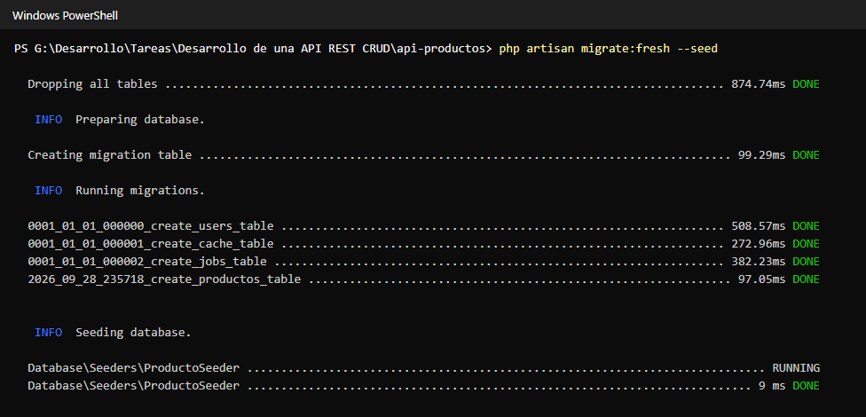

Figura 3
Estructura de la tabla productos en phpMyAdmin
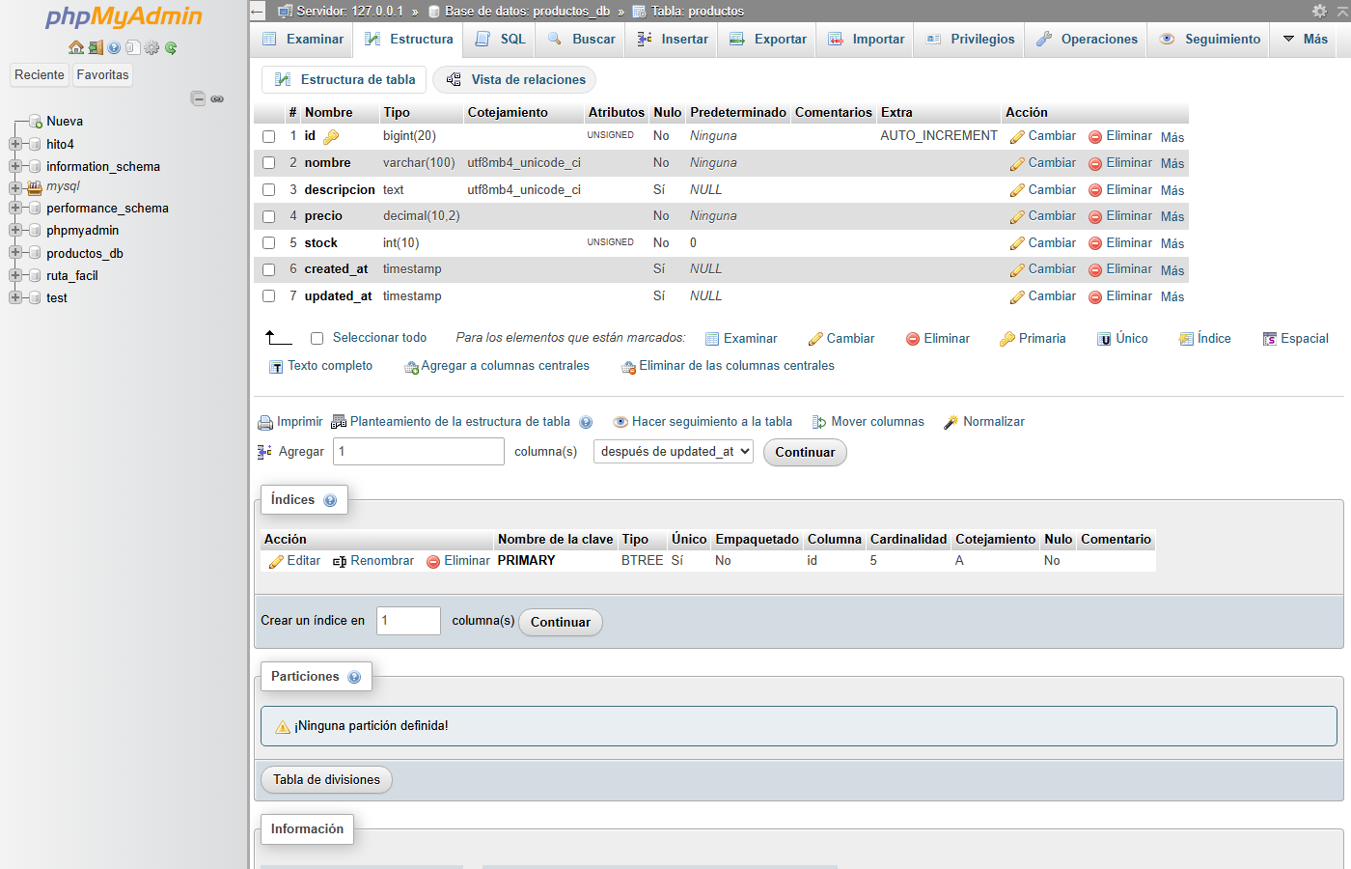

Figura 4
Datos iniciales de la tabla productos cargados por el seeder
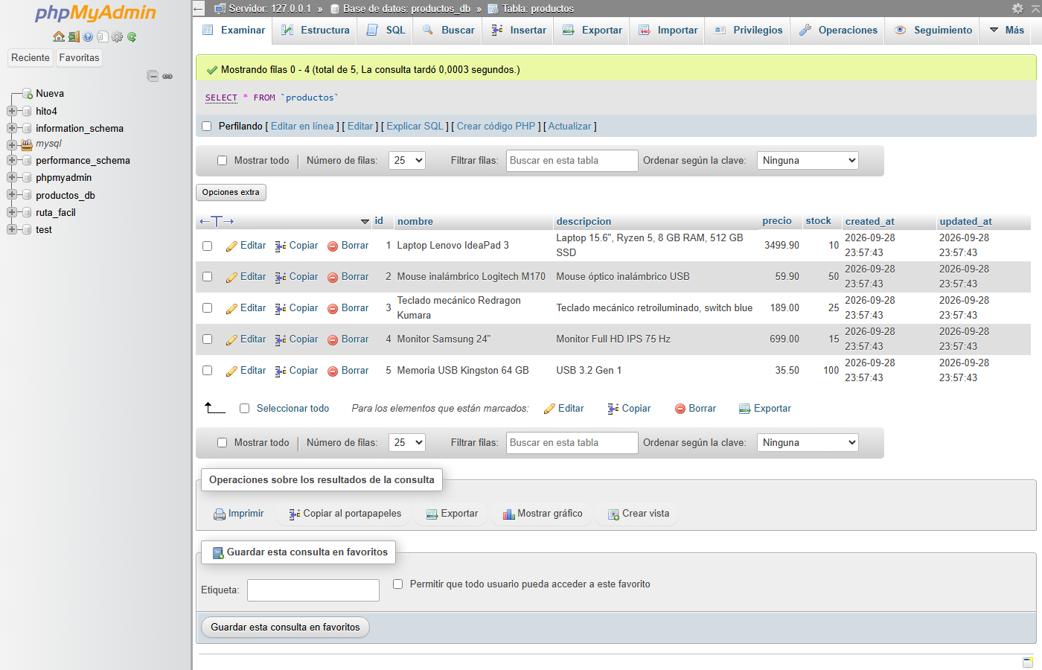

4.3 Desarrollo de la API REST

Estructura del proyecto
Siguiendo las buenas prácticas de Laravel, cada responsabilidad se ubicó en su propio archivo en lugar de concentrar todo el código en el controlador (Tabla 5). El código completo de estos archivos se incluye en el Anexo A.
Tabla 5
Archivos principales de la API
Archivo | Responsabilidad
routes/api.php | Definición de las rutas de la API.
app/Http/Controllers/ProductoController.php | Controlador: coordina cada operación CRUD.
app/Http/Requests/ProductoRequest.php | Validación de los datos y mensajes en español.
app/Http/Resources/ProductoResource.php | Formato JSON de salida de un producto.
app/Models/Producto.php | Modelo Eloquent de la tabla productos.
bootstrap/app.php | Manejo global de errores de la API en JSON.
database/migrations/…_create_productos_table.php | Estructura de la tabla.
database/seeders/ProductoSeeder.php | Productos de ejemplo.
tests/Feature/ProductoApiTest.php | Pruebas automatizadas de los endpoints.

Rutas y endpoints
Las cinco rutas se registran con una sola instrucción, Route::apiResource, que asocia cada método HTTP con un método del controlador (Tabla 6). El comando php artisan route:list confirma que las rutas quedaron registradas (Figura 5).
Route::apiResource('productos', ProductoController::class);
Tabla 6
Endpoints de la API
Método | Ruta | Método del controlador | Descripción
GET | /api/productos | index() | Listado de productos.
GET | /api/productos/{id} | show() | Mostrar un único producto.
POST | /api/productos | store() | Guardar un producto nuevo.
PUT | /api/productos/{id} | update() | Actualizar un producto.
DELETE | /api/productos/{id} | destroy() | Eliminar un producto.

Figura 5
Rutas de la API registradas (php artisan route:list --path=api)
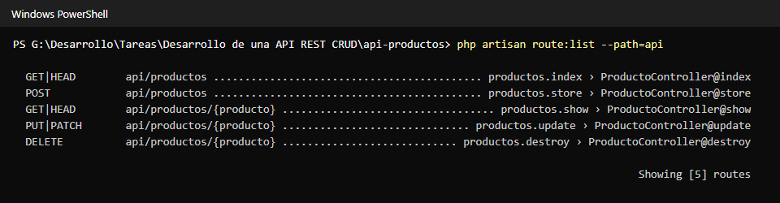

Controlador
El controlador se mantuvo corto: la validación se delega a ProductoRequest y el formato de salida a ProductoResource. Gracias al route model binding, Laravel busca automáticamente el producto por su id y responde 404 si no existe, sin necesidad de repetir esa comprobación en cada método. A continuación se muestran dos de sus métodos:
public function store(ProductoRequest $request): JsonResponse
{
$producto = Producto::create($request->validated());
return (new ProductoResource($producto))
->response()
->setStatusCode(Response::HTTP_CREATED); // 201
}

public function update(ProductoRequest $request, Producto $producto): ProductoResource
{
$producto->update($request->validated());
return new ProductoResource($producto); // 200
}

Validación de datos
Las reglas de validación se definieron en la clase ProductoRequest, junto con mensajes personalizados en español. Si algún dato no cumple las reglas, la API responde con el código 422 y el detalle del error por campo.
public function rules(): array
{
return [
'nombre' => ['required', 'string', 'max:100'],
'descripcion' => ['nullable', 'string', 'max:1000'],
'precio' => ['required', 'numeric', 'min:0', 'max:99999999.99'],
'stock' => ['required', 'integer', 'min:0'],
];
}

Formato de las respuestas y códigos HTTP
Todas las respuestas se devuelven en JSON. Las respuestas exitosas incluyen los datos dentro de la clave data, y los errores devuelven un mensaje en español con el código correspondiente (Tabla 7). Para que los errores 404, 405 y 422 también se devuelvan en JSON, se configuró su manejo global en bootstrap/app.php.
{
"data": {
"id": 1,
"nombre": "Laptop Lenovo IdeaPad 3",
"descripcion": "Laptop 15.6\", Ryzen 5, 8 GB RAM, 512 GB SSD",
"precio": 3499.9,
"stock": 10,
"creado_en": "2026-09-28T23:57:43+00:00",
"actualizado_en": "2026-09-28T23:57:43+00:00"
}
}
Tabla 7
Códigos HTTP devueltos por la API
Código | Significado | Cuándo se devuelve
200 | OK | Consulta, modificación o eliminación correcta.
201 | Created | Producto registrado correctamente.
404 | Not Found | El producto no existe: «Producto no encontrado.»
405 | Method Not Allowed | Se usó un método HTTP no permitido en la ruta.
422 | Unprocessable Content | Datos inválidos; incluye los errores de cada campo.

4.4 Desarrollo de la aplicación Android

Estructura del proyecto
La aplicación se creó en Android Studio con Kotlin y se organizó por capas siguiendo el patrón MVVM con Repositorio (Tabla 8).
Tabla 8
Estructura de la aplicación Android
Paquete / archivo | Responsabilidad
data/model/Producto.kt | Modelo de datos del producto.
data/remote/ProductoApiService.kt | Definición de los endpoints con Retrofit.
data/remote/RetrofitClient.kt | Configuración de Retrofit y OkHttp.
data/remote/dto/ | Objetos de petición y de respuesta JSON.
data/repository/ProductoRepository.kt | Acceso a la API y manejo de errores.
ui/lista/ | Pantalla de listado (Activity, ViewModel y Adapter).
ui/formulario/ | Pantalla para registrar y modificar (Activity y ViewModel).
util/ | Clases de apoyo (resultado de las operaciones, márgenes de pantalla).

Consumo de la API con Retrofit
Cada endpoint de la API se declara como una función en una interfaz de Kotlin. Las funciones son suspend para ejecutarse con corrutinas sin bloquear la interfaz de usuario:
interface ProductoApiService {
@GET("productos")
suspend fun listar(): Response<DataRespuesta<List<Producto>>>

@GET("productos/{id}")
suspend fun obtener(@Path("id") id: Long): Response<DataRespuesta<Producto>>

@POST("productos")
suspend fun crear(@Body producto: ProductoPeticion): Response<DataRespuesta<Producto>>

@PUT("productos/{id}")
suspend fun actualizar(@Path("id") id: Long,
@Body producto: ProductoPeticion): Response<DataRespuesta<Producto>>

@DELETE("productos/{id}")
suspend fun eliminar(@Path("id") id: Long): Response<MensajeRespuesta>
}

Programación de eventos
La pantalla principal (ListaProductosActivity) accede a los elementos del layout mediante ViewBinding y registra los eventos de la interfaz: el botón «Nuevo» abre el formulario con setOnClickListener, el gesto de deslizar hacia abajo recarga la lista, y los íconos de lápiz y papelera de cada producto abren la edición o el diálogo de confirmación de eliminación. Los mensajes de resultado se muestran con un Snackbar. En el formulario, antes de enviar la petición se validan los campos vacíos o inválidos y se muestra el error debajo de cada campo.

Configuración de red
- Se agregó el permiso android.permission.INTERNET en el AndroidManifest.xml.
- Como el servidor de desarrollo usa HTTP y no HTTPS, se permitió el tráfico sin cifrar mediante network_security_config.xml.
- Desde el emulador, la computadora se alcanza con la dirección especial 10.0.2.2, por lo que la URL base es http://10.0.2.2:8000/api/ y la API se levanta con php artisan serve --host=0.0.0.0 --port=8000. La URL se configura en gradle.properties (apiBaseUrl), sin modificar el código.
Finalmente, el proyecto se compiló con Gradle sin errores (Figura 6) y se instaló en el emulador Pixel 5.
Figura 6
Compilación del proyecto Android (gradlew clean assembleDebug)
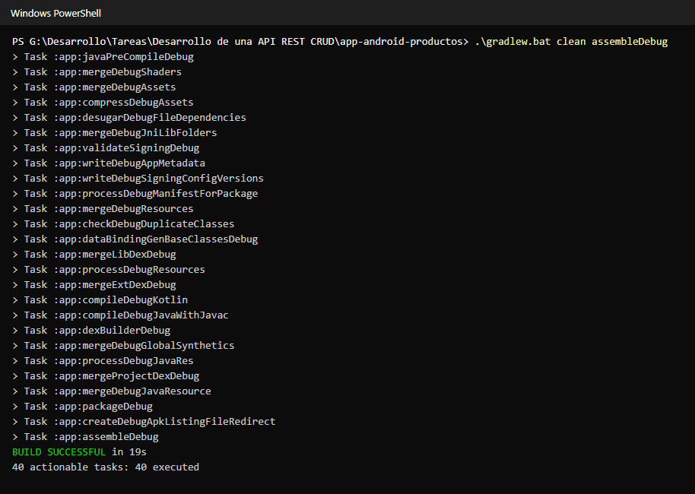
Nota. Salida real del comando, convertida a imagen con aspecto de consola.

4.5 Pruebas y validación

Pruebas de la API con la colección de Postman
Se preparó una colección de Postman con las cinco operaciones CRUD y dos casos de error. La petición de registro guarda automáticamente el id del producto creado, de modo que las peticiones de modificar y eliminar actúan sobre ese mismo producto. La colección se ejecutó completa con Newman, el ejecutor oficial de colecciones de Postman por línea de comandos (Postman, s.f.): las 7 peticiones se ejecutaron sin fallos (Figura 7). Las peticiones y respuestas mostradas en las Figuras 8 a 12 son las reales de esa ejecución; los resultados se resumen en la Tabla 9.
Tabla 9
Resultados de la ejecución de la colección de Postman
N.º | Petición | Resultado esperado | Resultado obtenido
1 | GET /api/productos | 200 y listado de productos | 200 – 5 productos
2 | GET /api/productos/1 | 200 y un producto | 200 – Laptop Lenovo IdeaPad 3
3 | POST /api/productos | 201 y producto creado | 201 – producto id 11 creado
4 | PUT /api/productos/11 | 200 y producto modificado | 200 – datos actualizados
5 | DELETE /api/productos/11 | 200 y mensaje de confirmación | 200 – «Producto eliminado correctamente.»
6 | POST con datos inválidos | 422 y errores por campo | 422 – errores en español
7 | GET /api/productos/9999 | 404 y mensaje | 404 – «Producto no encontrado.»

Figura 7
Resumen de la ejecución de la colección de Postman con Newman
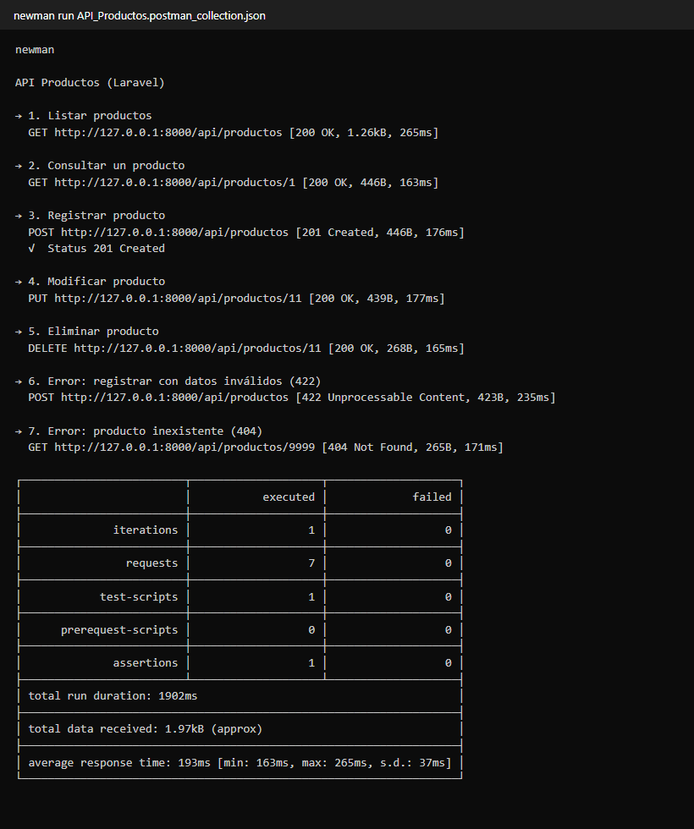

Figura 8
Petición GET /api/productos: listado de productos
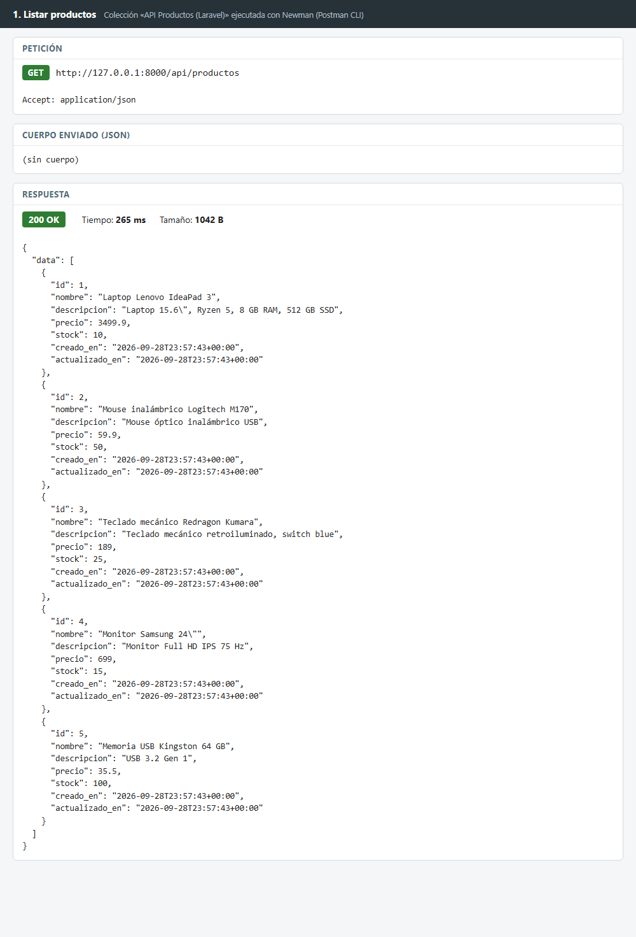

Figura 9
Petición POST /api/productos: registro de un producto (201 Created)
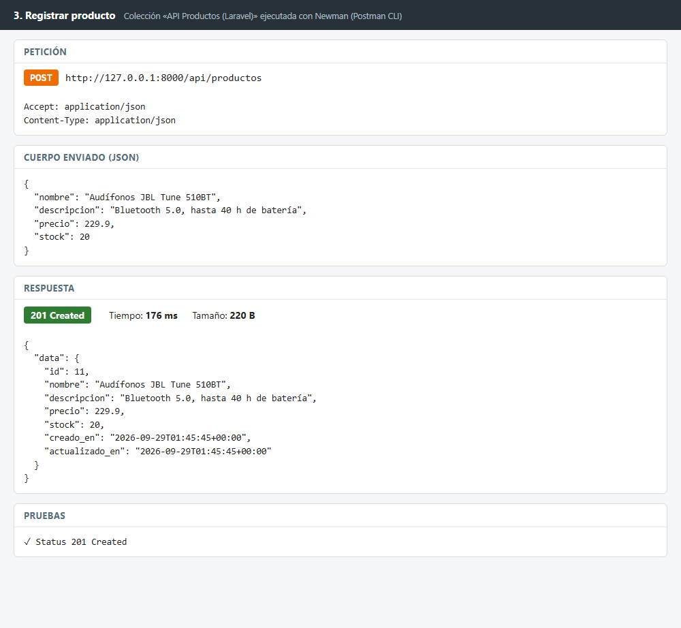

Figura 10
Petición PUT /api/productos/{id}: modificación de un producto
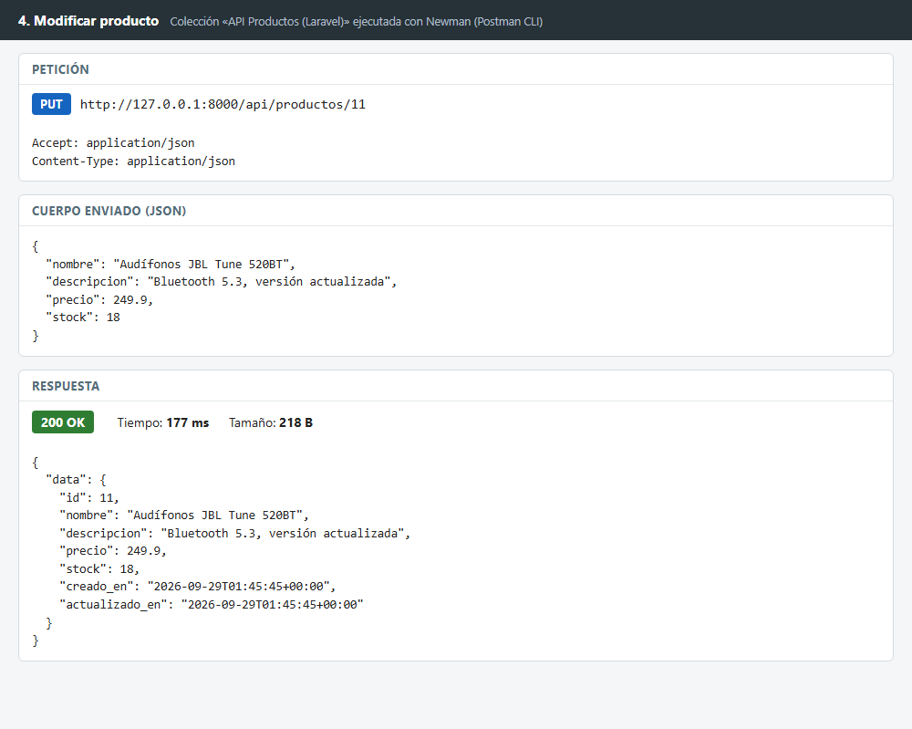

Figura 11
Petición DELETE /api/productos/{id}: eliminación de un producto
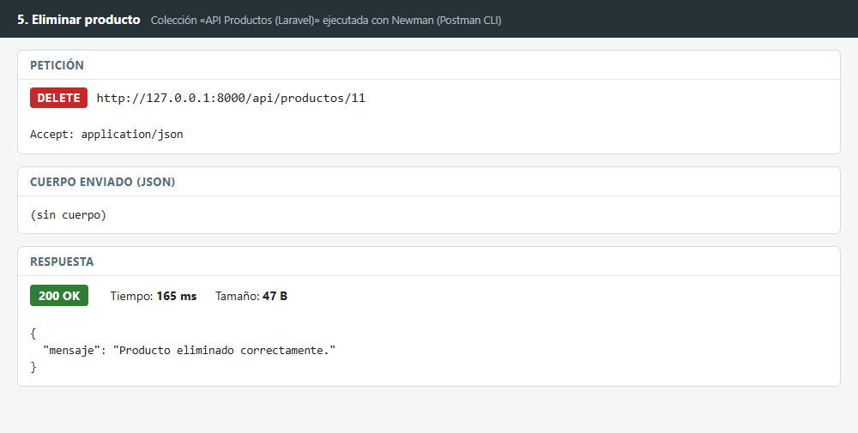

Figura 12
Petición POST con datos inválidos: error 422
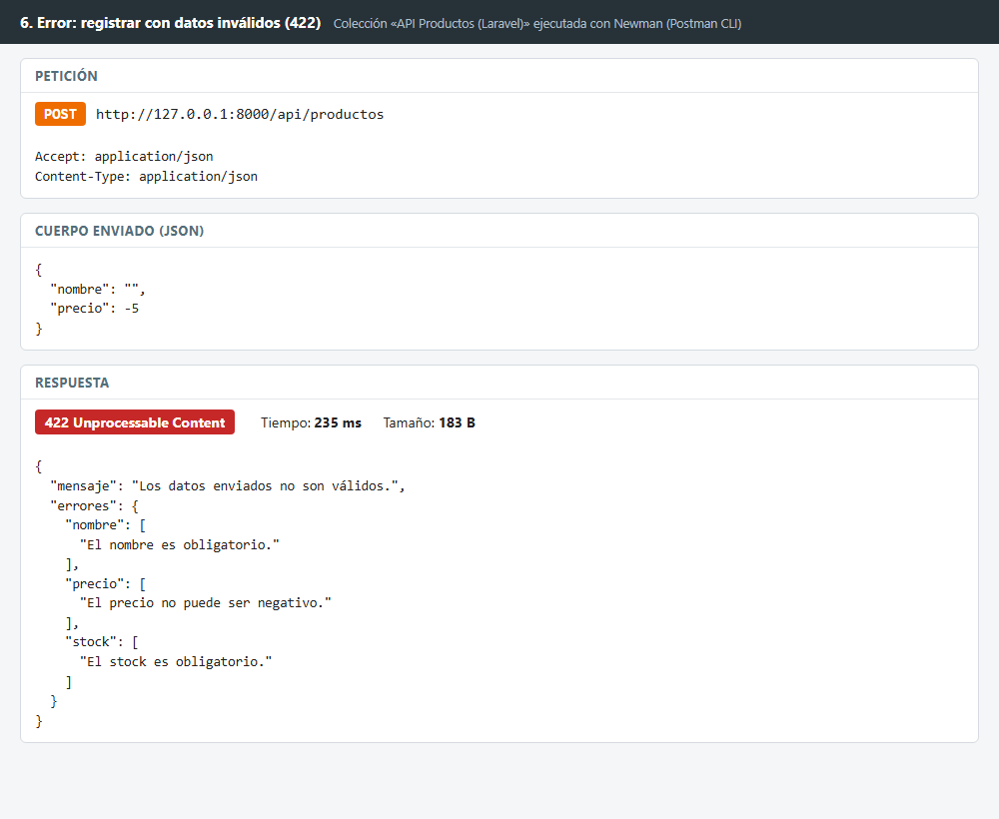
Nota. Las peticiones 2 (consultar un producto) y 7 (error 404) se incluyen en el Anexo C.

Pruebas automatizadas con PHPUnit
Además de la colección de Postman, se escribieron pruebas automatizadas con PHPUnit (tests/Feature/ProductoApiTest.php) que usan una base de datos SQLite en memoria, por lo que no modifican los datos reales de MySQL. Se ejecutan con php artisan test: las 7 pruebas de la API resultaron exitosas; el total de 9 que muestra la Figura 13 incluye 2 pruebas de ejemplo que Laravel crea por defecto.
Figura 13
Resultado de las pruebas automatizadas (php artisan test)
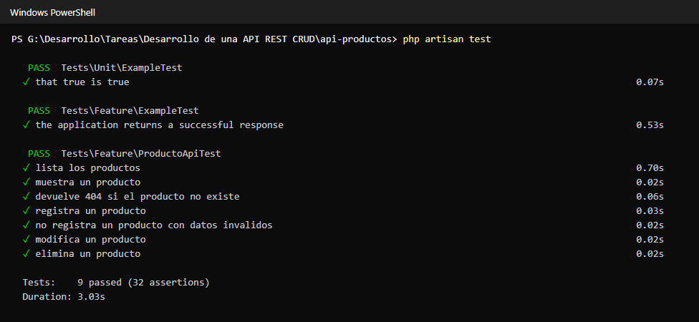
Nota. Salida real del comando, convertida a imagen con aspecto de consola.

5. Resultados Obtenidos
Se obtuvo una API REST funcional y una aplicación Android que realiza todas las operaciones CRUD contra ella. En la Tabla 10 se indica qué petición HTTP envía la aplicación en cada acción del usuario, y en las Figuras 14 a 17 se muestran las pantallas de la aplicación ejecutándose en el emulador.
Tabla 10
Acciones de la aplicación y peticiones HTTP enviadas
Acción en la aplicación | Petición HTTP enviada
Abrir la app o deslizar hacia abajo | GET /api/productos
Tocar un producto o el ícono de lápiz | GET /api/productos/{id}
Botón «Nuevo» → «Registrar» | POST /api/productos
Botón «Guardar cambios» | PUT /api/productos/{id}
Ícono de papelera → «Eliminar» | DELETE /api/productos/{id}

Figura 14
Listado de productos y validación del formulario
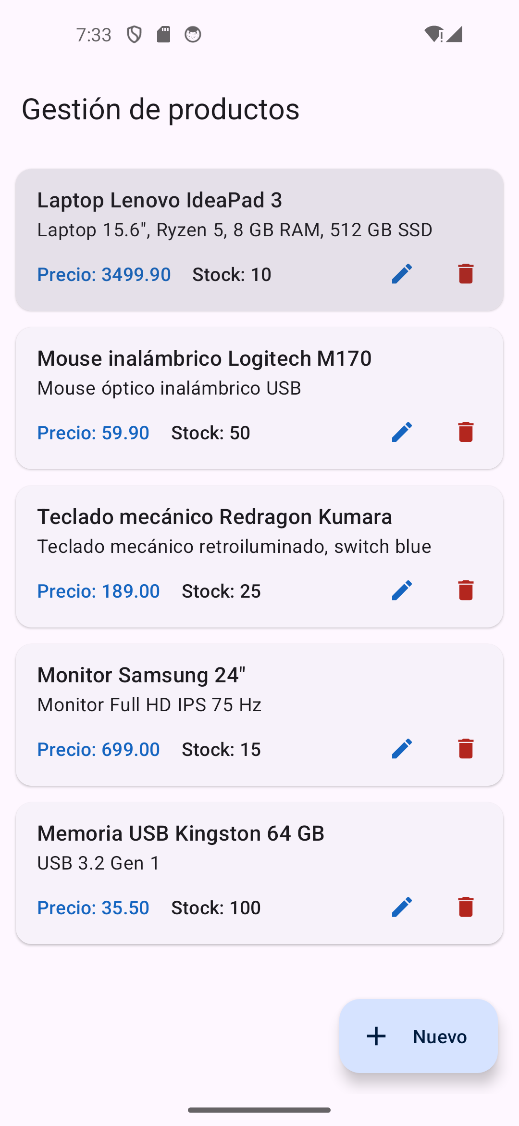  (a) Listado (GET) | 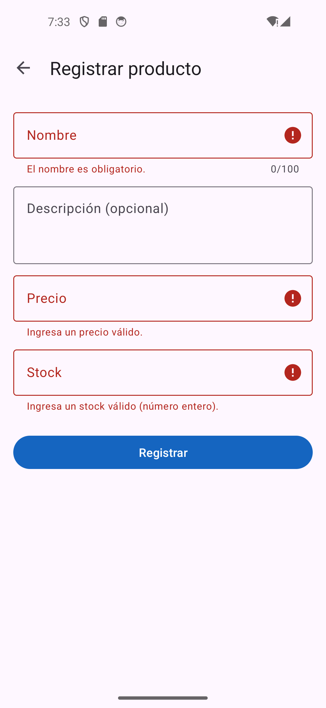  (b) Validación de campos obligatorios

Figura 15
Registro de un producto
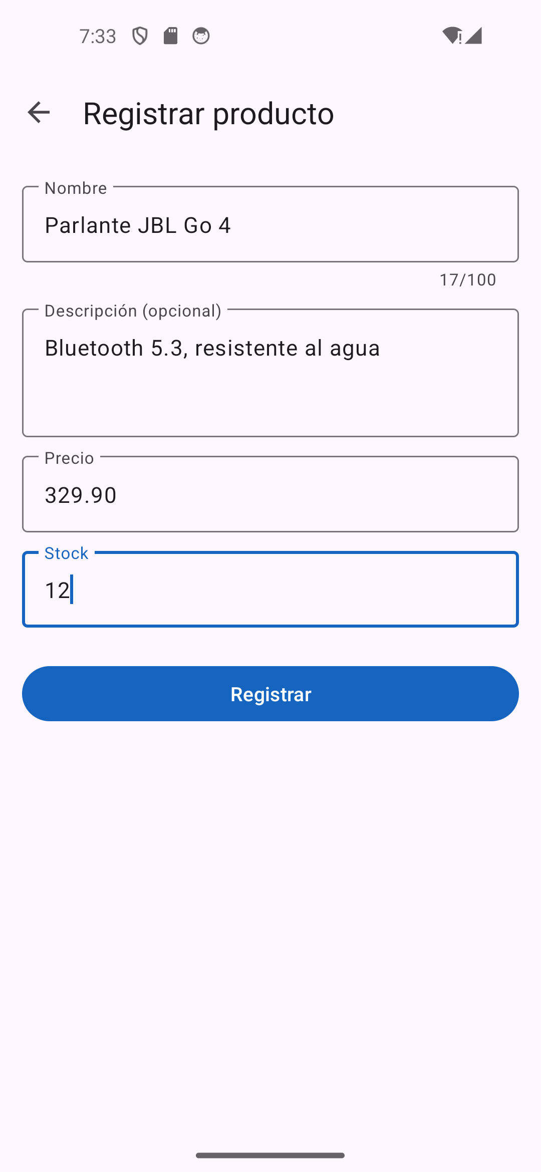  (a) Formulario de registro (POST) | 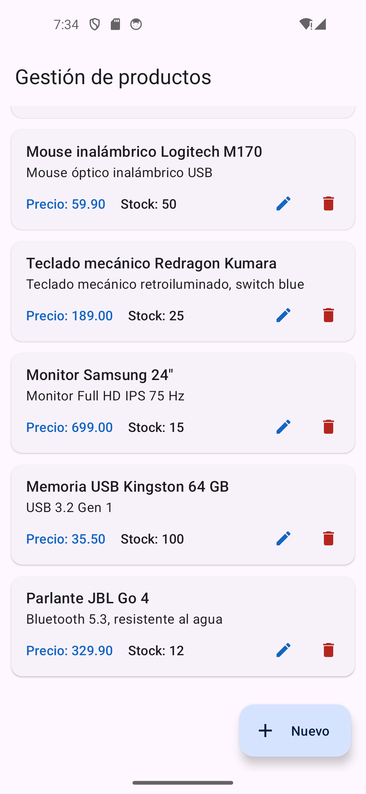  (b) Producto nuevo en el listado

Figura 16
Modificación de un producto
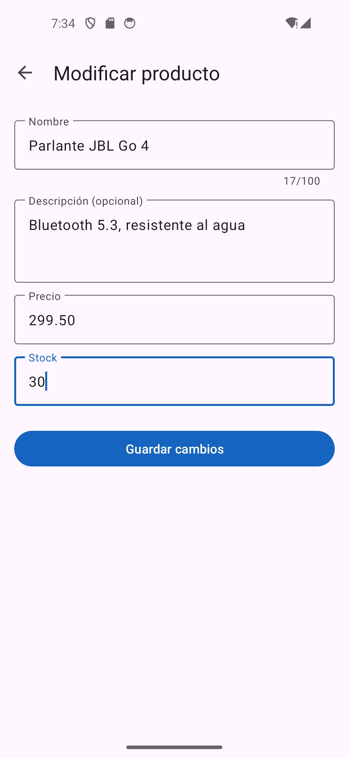  (a) Edición de precio y stock (PUT) | 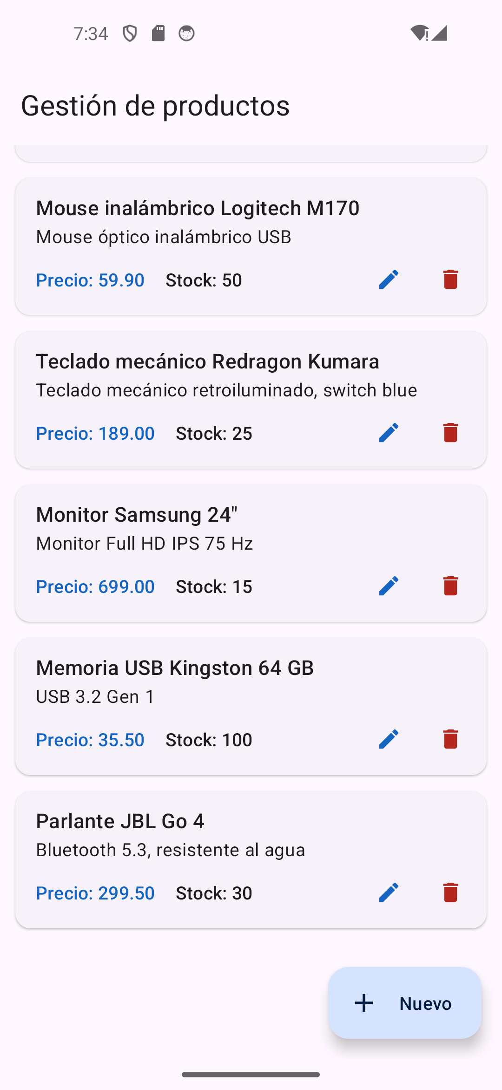  (b) Listado con los datos modificados

Figura 17
Eliminación de un producto
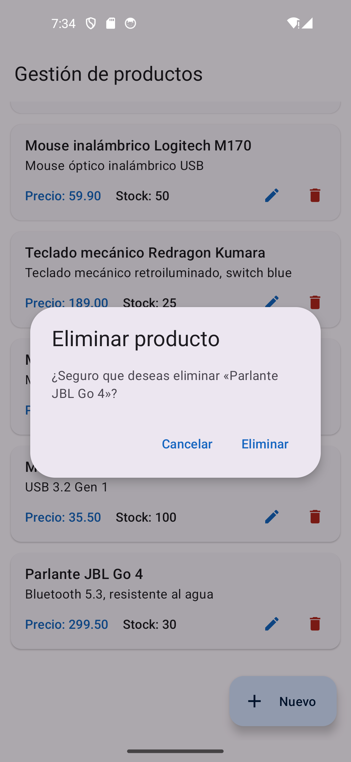  (a) Confirmación antes de eliminar | 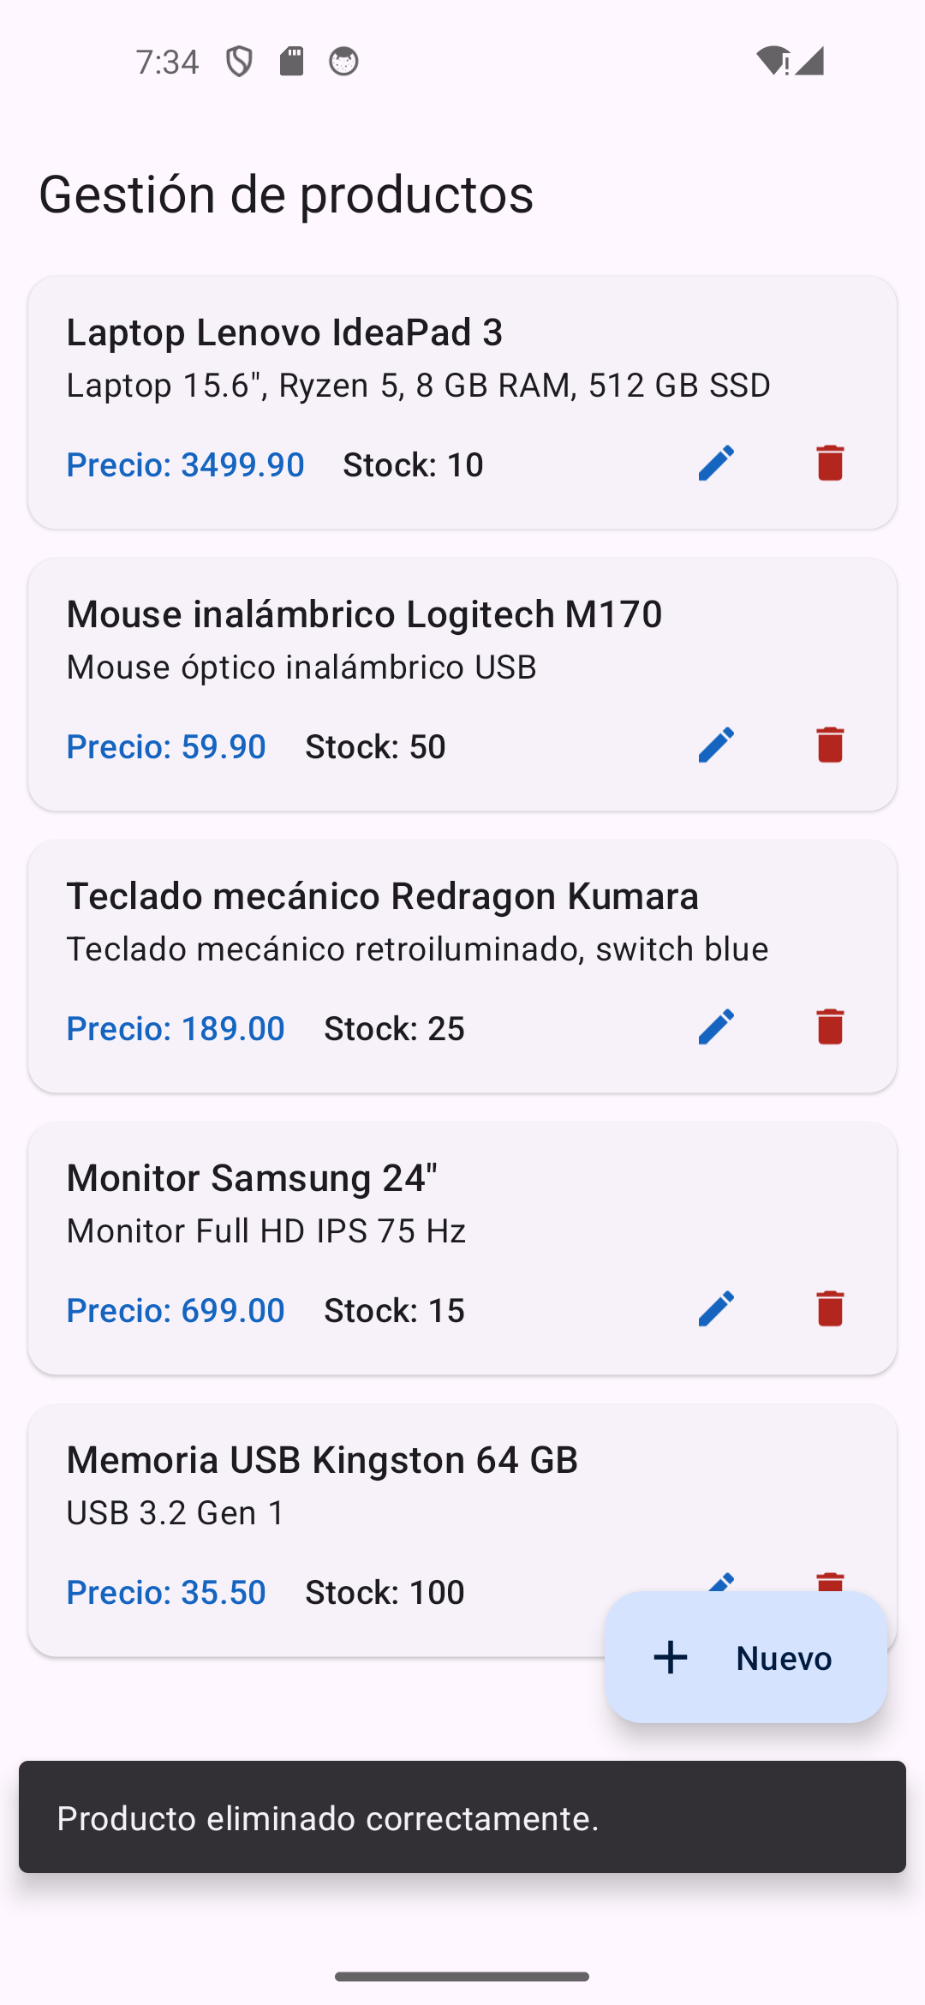  (b) Producto eliminado (DELETE)

Verificación de los cambios en la base de datos
Para comprobar que las operaciones realizadas desde el teléfono llegan realmente a la base de datos, se registró el producto «Audifonos Sony WH-CH520» desde la aplicación y se revisó la tabla en phpMyAdmin, donde aparece como la fila con id 10 (Figuras 18 y 19). Luego se eliminó desde la aplicación y la tabla volvió a tener los 5 productos iniciales (Figura 20).
Figura 18
Registro de un producto desde la aplicación
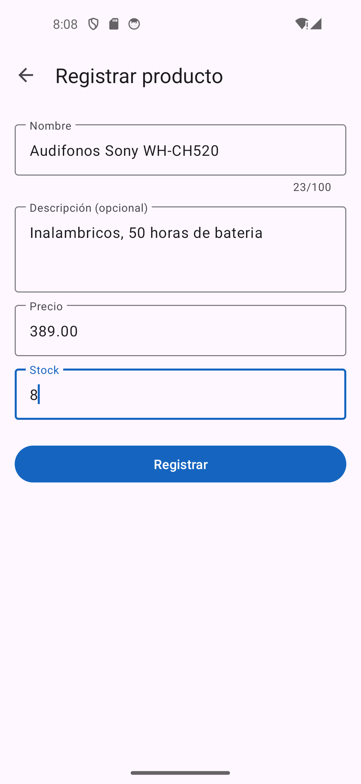  (a) Formulario de registro | 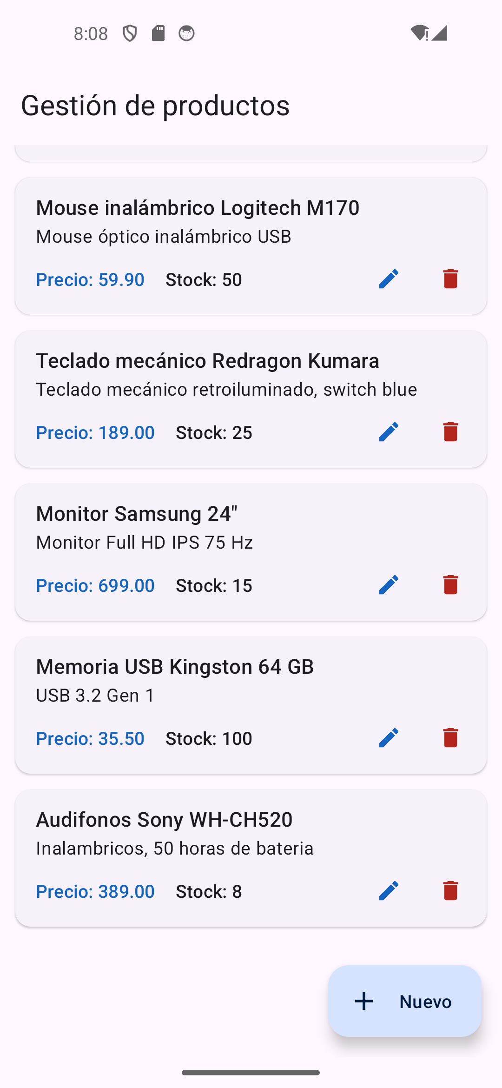  (b) Producto en el listado

Figura 19
Tabla productos en phpMyAdmin después del registro desde la aplicación
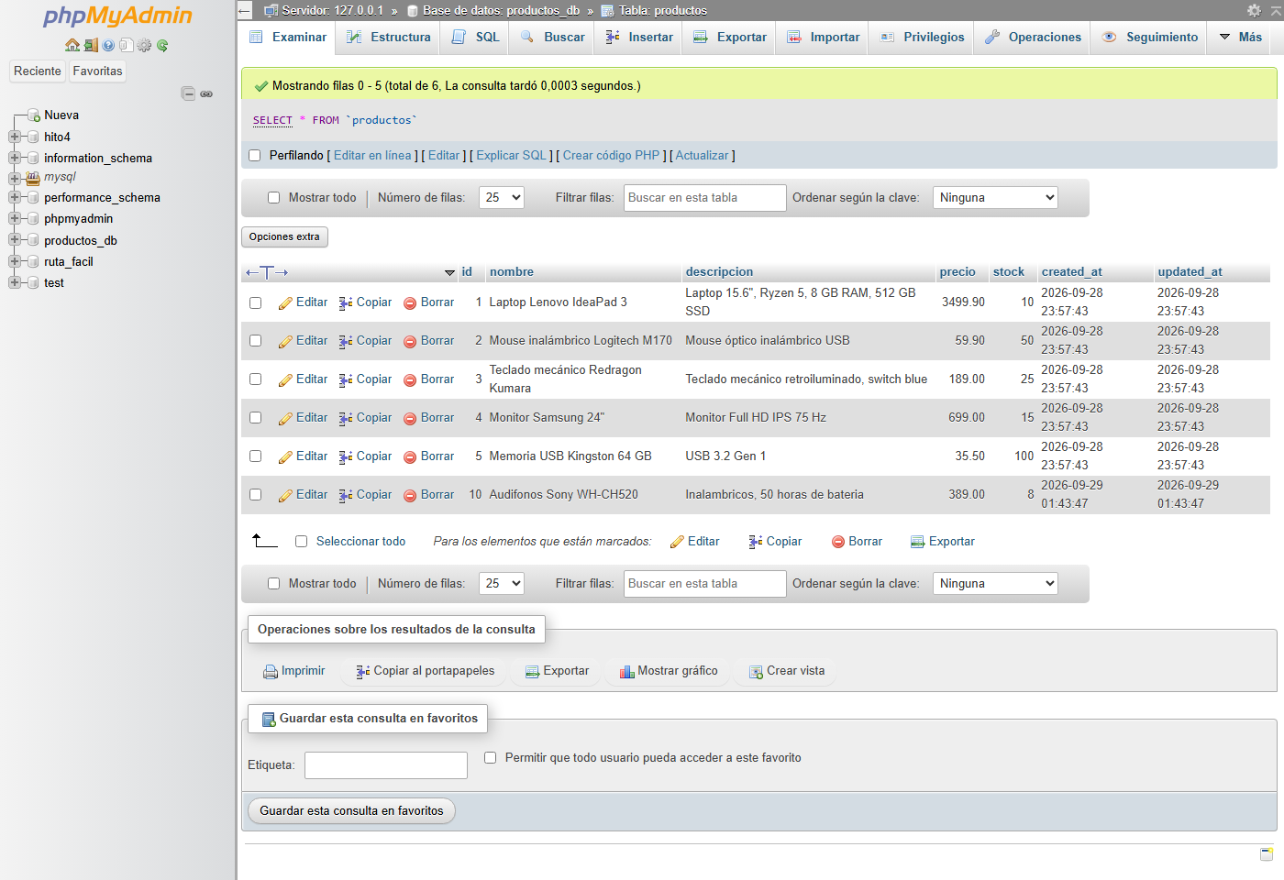
Nota. La fila con id 10 fue creada desde la aplicación Android.
Figura 20
Eliminación del producto desde la aplicación y su efecto en la base de datos
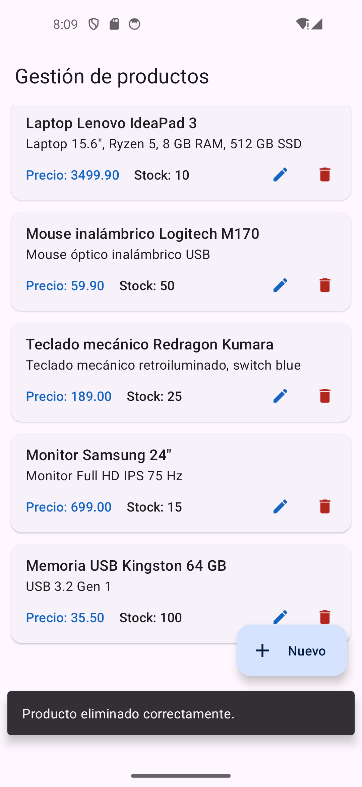  (a) Eliminado desde la app | 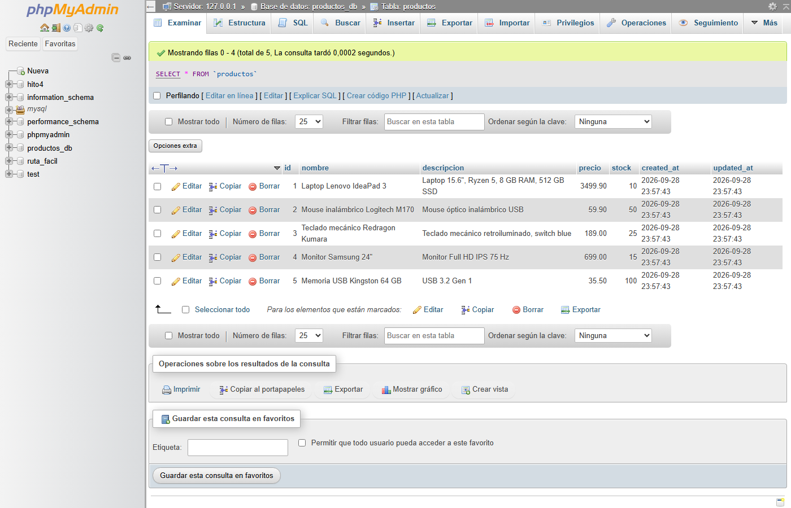  (b) Tabla en phpMyAdmin con los 5 productos iniciales

Por último, el registro de la aplicación y el del servidor confirman la comunicación entre ambas partes: la aplicación envía GET /api/productos y recibe una respuesta 200 con el JSON de los productos (Figura 21), y el servidor de Laravel registra cada petición recibida (Figura 22).
Figura 21
Tráfico HTTP registrado por la aplicación Android
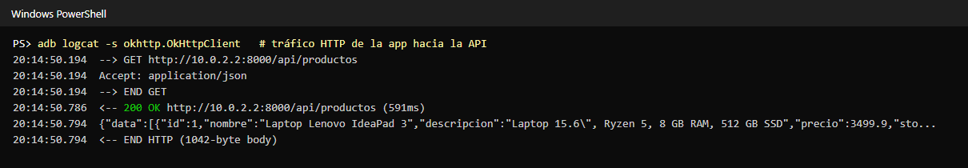
Nota. Registro real de OkHttp en el emulador, convertido a imagen con aspecto de consola.
Figura 22
Peticiones recibidas por el servidor de la API (php artisan serve)
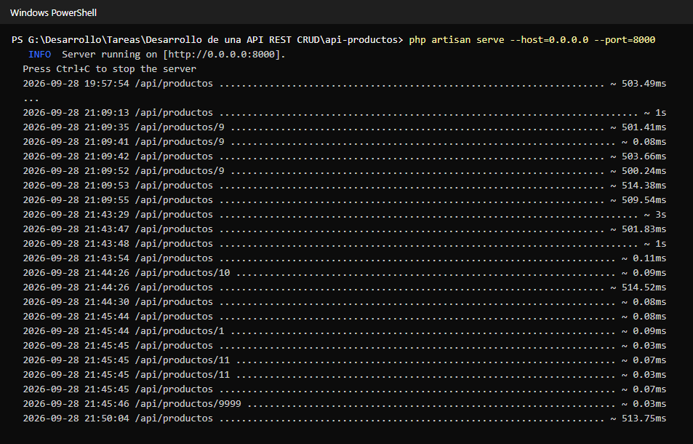

Resumen de resultados
- La API responde correctamente a los cinco endpoints de la especificación, en JSON y con los códigos HTTP adecuados, incluidos los errores 404 y 422.
- Las 7 peticiones de la colección de Postman y las 7 pruebas automatizadas de la API se ejecutaron sin fallos.
- La aplicación Android compila sin errores, se ejecuta en el emulador y permite registrar, consultar, modificar y eliminar productos.
- Los cambios hechos desde la aplicación se reflejan inmediatamente en la base de datos MySQL.

6. Dificultades Encontradas
Durante el desarrollo se presentaron los problemas que se describen en la Tabla 11, junto con la solución aplicada en cada caso.
Tabla 11
Dificultades encontradas y soluciones aplicadas
Dificultad | Solución
La creación del proyecto Laravel falló con el error «invalid path 'tests/fixtures/env/nul.env'». Además, Windows no permitió editar php.ini («Acceso denegado») para activar la extensión zip. | Sin la extensión zip, Composer descargaba los paquetes con git, y «nul» es un nombre reservado en Windows. Se ejecutó Composer cargando la extensión zip solo para ese comando: php -d extension=…\php_zip.dll composer.phar create-project …
Laravel 12 ya no incluye routes/api.php; apareció el error «Failed to open stream: routes/api.php». | Se creó el archivo de rutas de la API y se registró en bootstrap/app.php.
Android Studio trae Java 25, que no es compatible con Gradle 8. | Se configuró el proyecto para usar el JDK 17 (Temurin) en gradle.properties.
Android bloquea por defecto las conexiones HTTP sin cifrar. | Se permitió el tráfico HTTP para el entorno de desarrollo con network_security_config.xml.
Desde el emulador, «localhost» apunta al propio emulador y no a la computadora. | Se usó la dirección 10.0.2.2 y se levantó la API con php artisan serve --host=0.0.0.0.
Al probar con curl desde la terminal de Windows, los acentos se rompían y un POST con «Audífonos» devolvía 422, porque el texto no llegaba en UTF-8. | Se identificó como un problema de codificación de la terminal; con la colección de Postman y con la aplicación Android los acentos se envían correctamente.
Los mensajes de error del formulario no desaparecían al corregir el campo. | Se detectó en las pruebas en el emulador y se corrigió para que el error se limpie al editar el campo.
En modo oscuro, el texto del botón «Nuevo» no se distinguía del fondo. | Se definió una paleta de colores específica para el modo oscuro (values-night/colors.xml).

7. Conclusiones
- Se cumplió el objetivo de la práctica: se desarrolló una API REST funcional con Laravel y MySQL cuyos cinco endpoints CRUD responden en JSON con los códigos HTTP correctos, y una aplicación Android en Kotlin que la consume.
- Separar la validación (Form Request), el formato de salida (API Resource) y el manejo de errores del controlador produjo un código más ordenado, corto y fácil de mantener.
- Las pruebas con la colección de Postman y las pruebas automatizadas con PHPUnit confirmaron el funcionamiento de todos los endpoints, incluidos los casos de error, y permiten volver a verificar la API rápidamente después de cualquier cambio.
- Se comprendió cómo una aplicación móvil se comunica con un servidor: la aplicación no accede directamente a la base de datos, sino que envía peticiones HTTP a la API y recibe respuestas JSON, y los cambios se reflejan de inmediato en MySQL.
- El uso de una API REST desacopla la aplicación móvil de la base de datos: el mismo backend podría ser utilizado por otras aplicaciones, como una web o de escritorio, sin cambios.
- Se reforzó el uso de Android Studio, Kotlin, Retrofit y el patrón MVVM, así como la relación entre el ciclo de vida de una Activity y la actualización de la interfaz.

7.1 Recomendaciones
- Agregar autenticación, por ejemplo con Laravel Sanctum, para que solo usuarios autorizados puedan modificar los productos.
- Usar HTTPS en producción y eliminar el permiso de tráfico sin cifrar de la aplicación.
- Implementar paginación en el listado cuando la cantidad de productos sea grande.
- Añadir búsqueda por nombre, categorías e imágenes de los productos.

Referencias
Bray, T. (Ed.). (2017). The JavaScript Object Notation (JSON) data interchange format (RFC 8259). Internet Engineering Task Force. https://doi.org/10.17487/RFC8259
Fielding, R. T. (2000). Architectural styles and the design of network-based software architectures [Tesis doctoral, University of California, Irvine]. https://ics.uci.edu/~fielding/pubs/dissertation/top.htm
Google. (s.f.-a). Guía de arquitectura de apps. Android Developers. https://developer.android.com/topic/architecture
Google. (s.f.-b). El ciclo de vida de la actividad. Android Developers. https://developer.android.com/guide/components/activities/activity-lifecycle
JetBrains. (s.f.). Kotlin documentation. https://kotlinlang.org/docs/home.html
Laravel. (s.f.). Laravel 12.x documentation. https://laravel.com/docs/12.x
Mozilla Developer Network. (s.f.-a). Métodos de petición HTTP. https://developer.mozilla.org/es/docs/Web/HTTP/Methods
Mozilla Developer Network. (s.f.-b). Códigos de estado de respuesta HTTP. https://developer.mozilla.org/es/docs/Web/HTTP/Status
Postman. (s.f.). Run and test collections from the command line using Newman CLI. Postman Docs. https://learning.postman.com/docs/collections/using-newman-cli/command-line-integration-with-newman/
Square. (s.f.). Retrofit: A type-safe HTTP client for Android and Java. https://square.github.io/retrofit/

8. Anexos

Anexo A. Código fuente de la API (Laravel)
Capturas del código fuente real del proyecto api-productos, con números de línea.
Figura A1
Rutas de la API (routes/api.php)
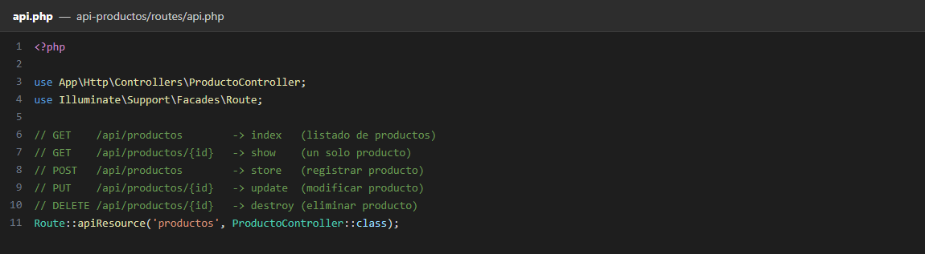

Figura A2a
Controlador ProductoController.php (parte 1 de 2)
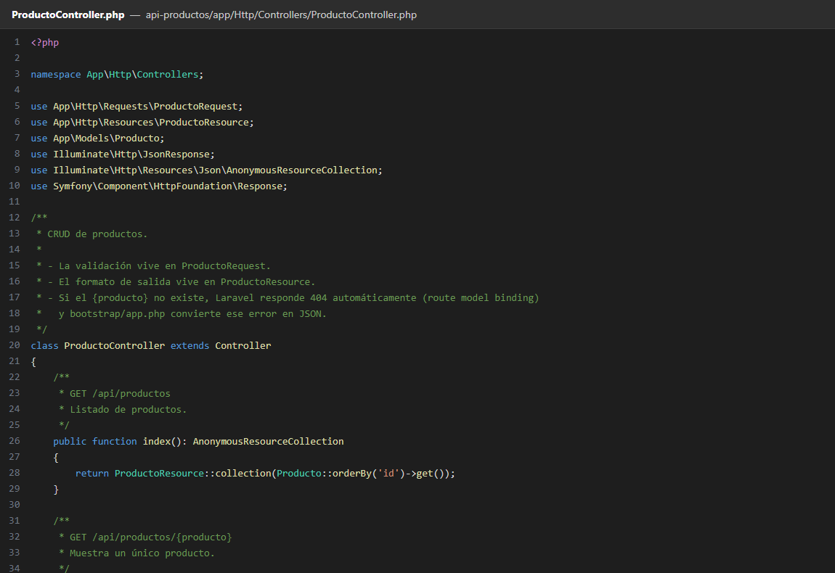

Figura A2b
Controlador ProductoController.php (parte 2 de 2)
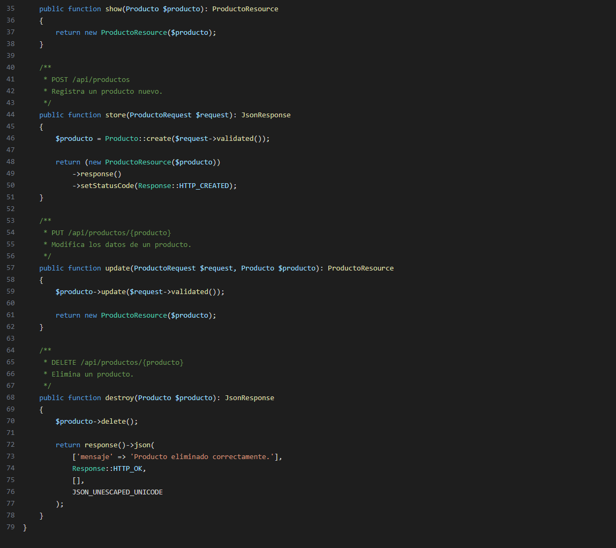

Figura A3
Validación ProductoRequest.php
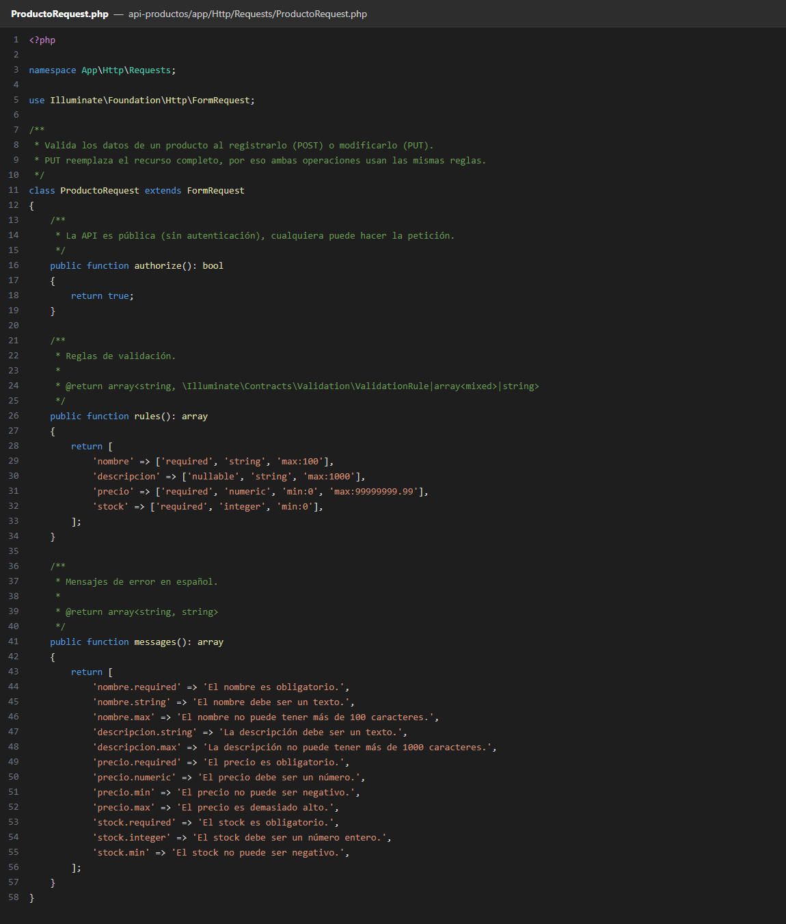

Figura A4
Formato de salida ProductoResource.php
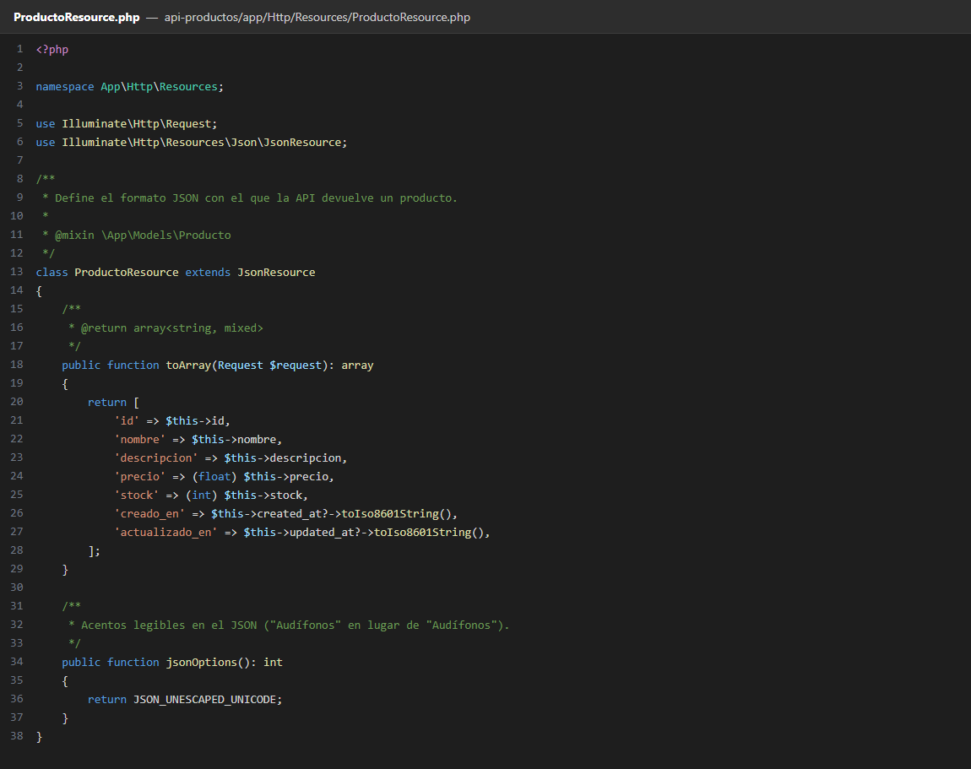

Figura A5
Modelo Producto.php
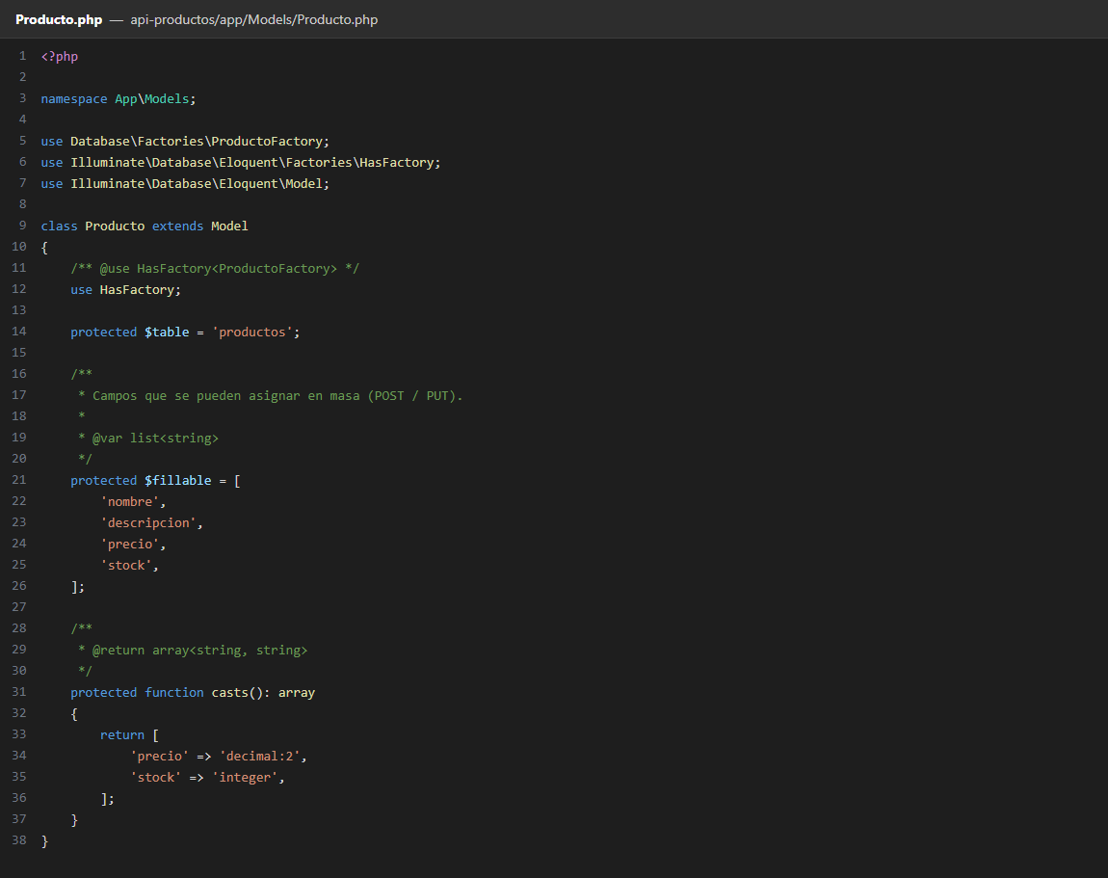

Figura A6
Migración de la tabla productos
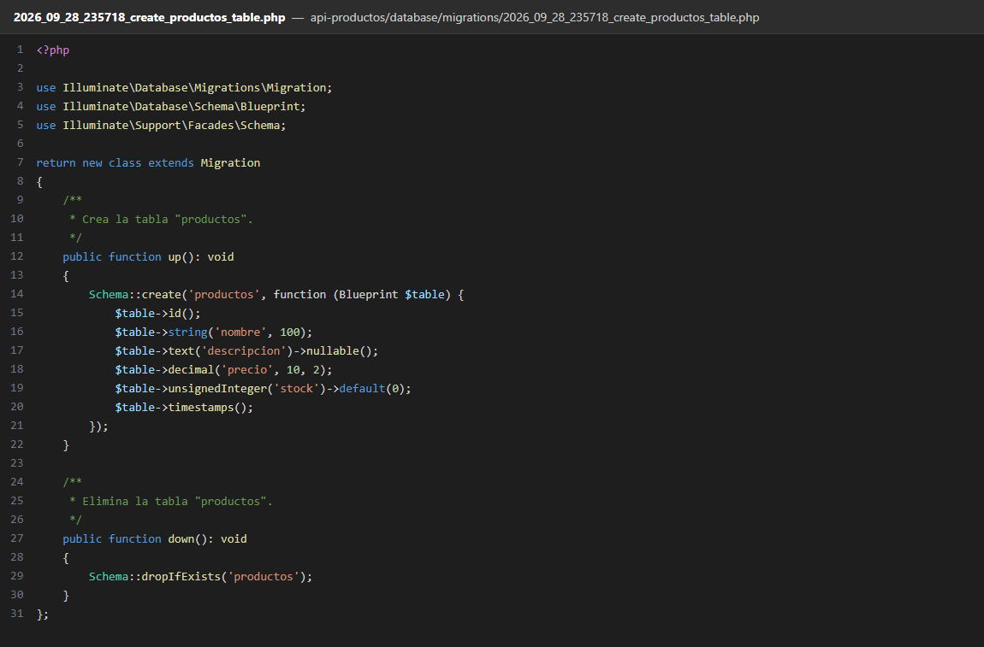

Figura A7
Manejo de errores 404, 405 y 422 en bootstrap/app.php
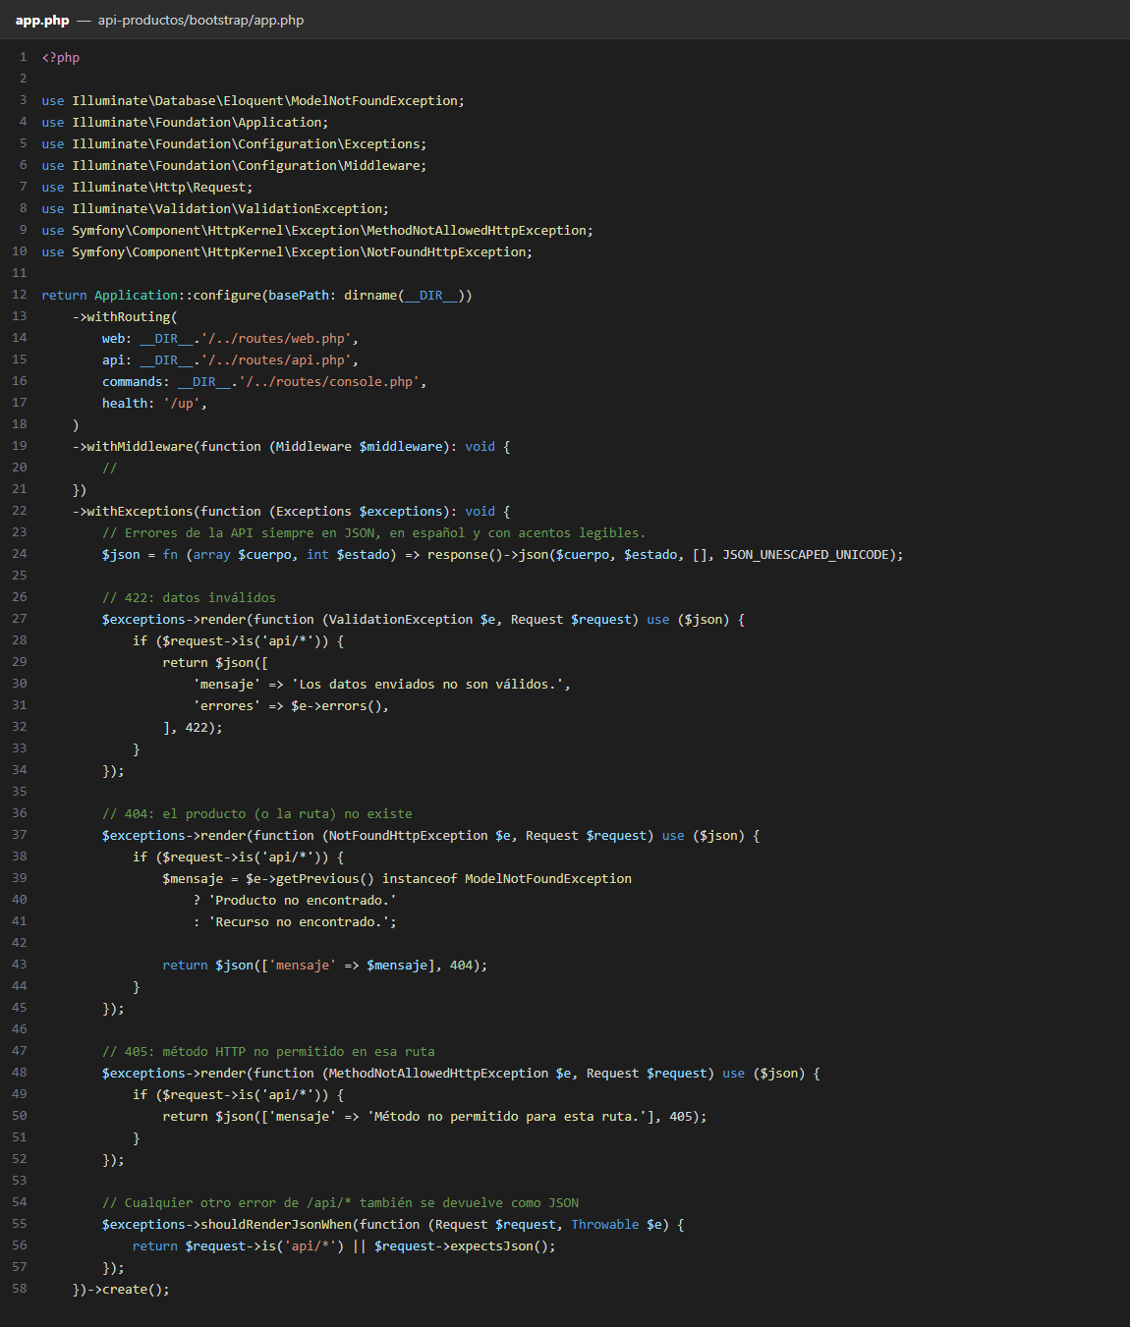

Figura A8a
Pruebas automatizadas ProductoApiTest.php (parte 1 de 2)
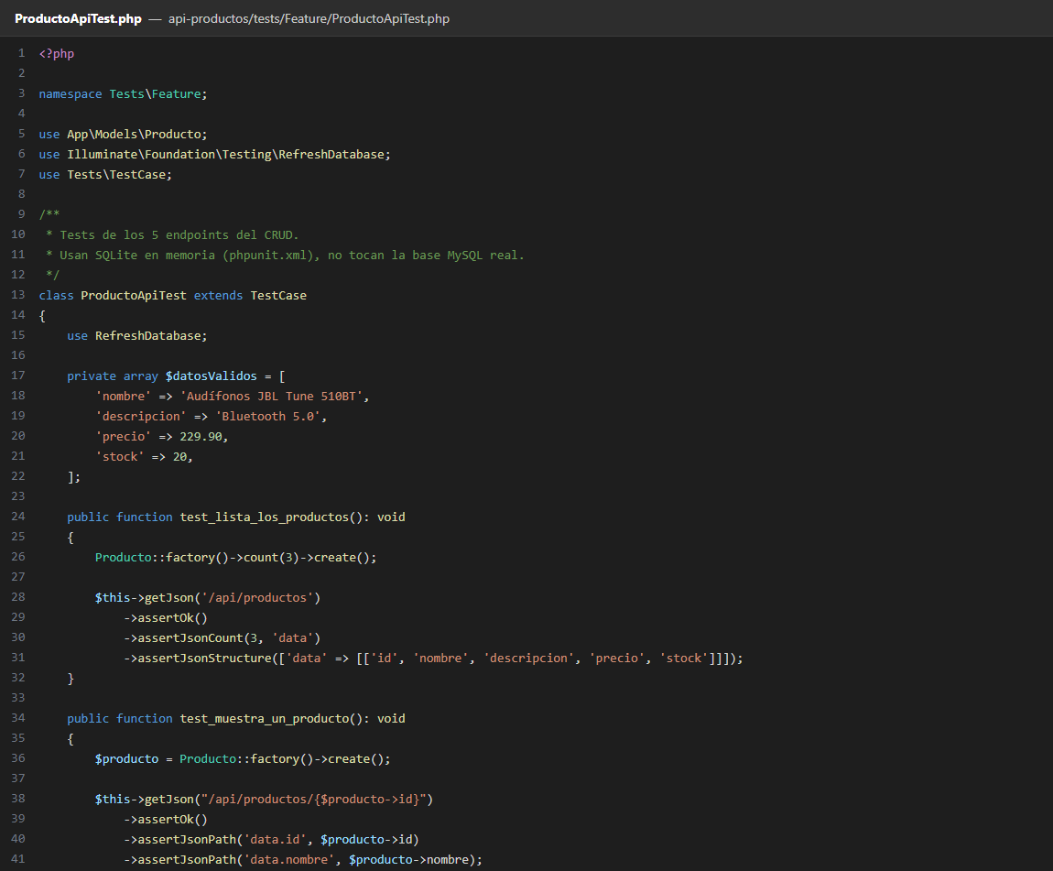

Figura A8b
Pruebas automatizadas ProductoApiTest.php (parte 2 de 2)
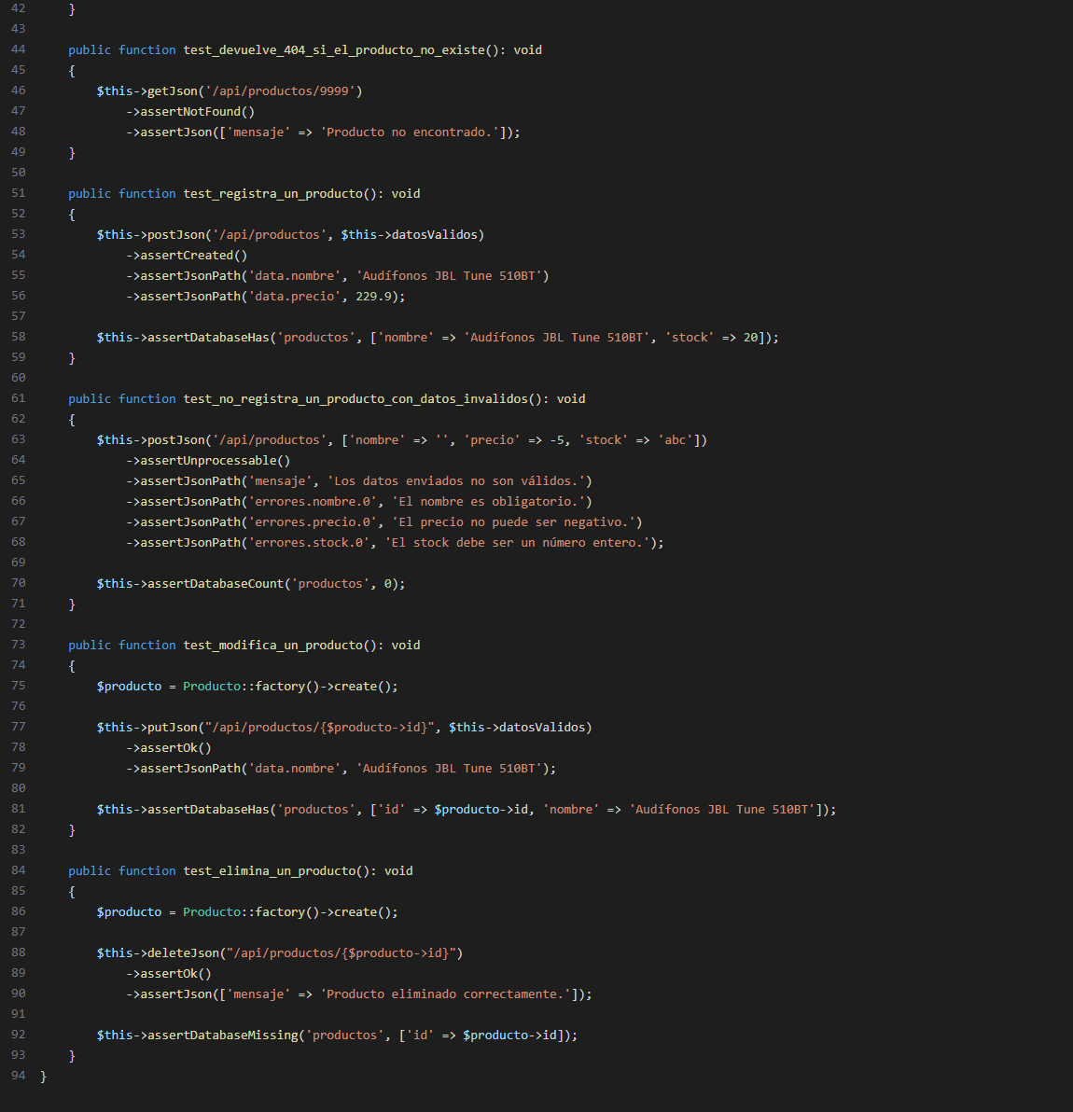

Anexo B. Código fuente de la aplicación Android (Kotlin)
Capturas del código fuente real del proyecto app-android-productos, con números de línea.
Figura B1
Definición de los endpoints con Retrofit (ProductoApiService.kt)
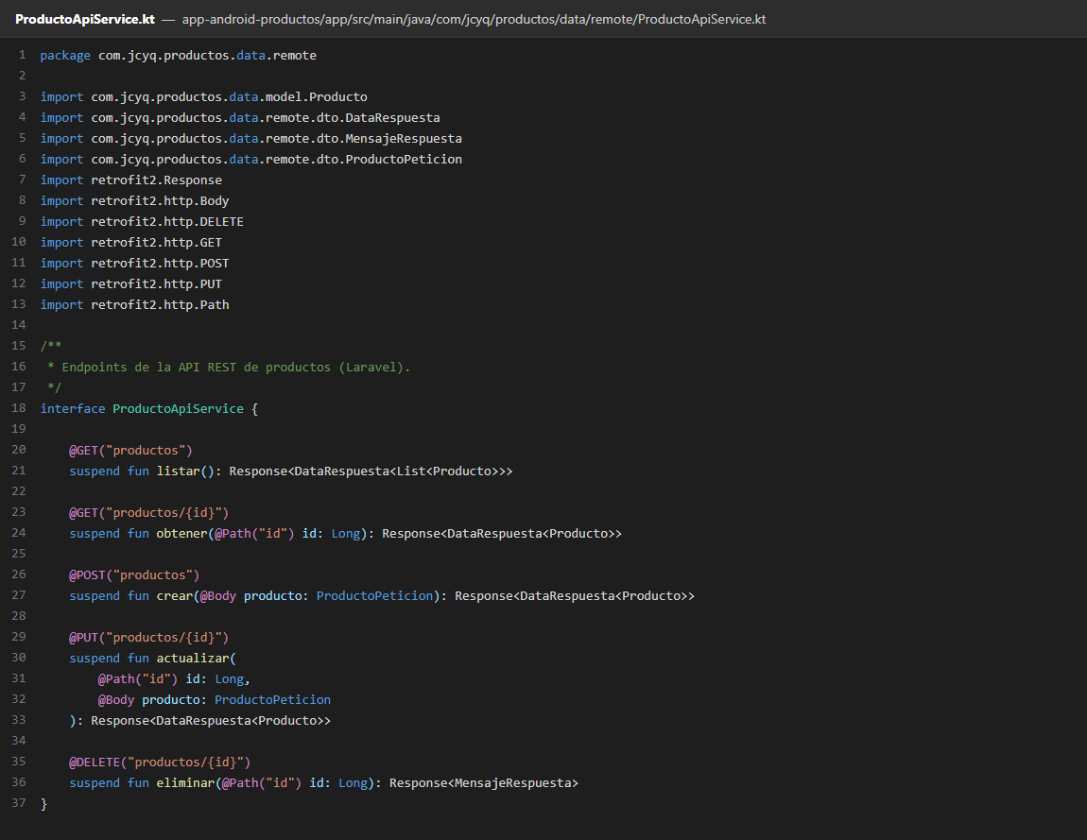

Figura B2
Configuración de Retrofit y OkHttp (RetrofitClient.kt)
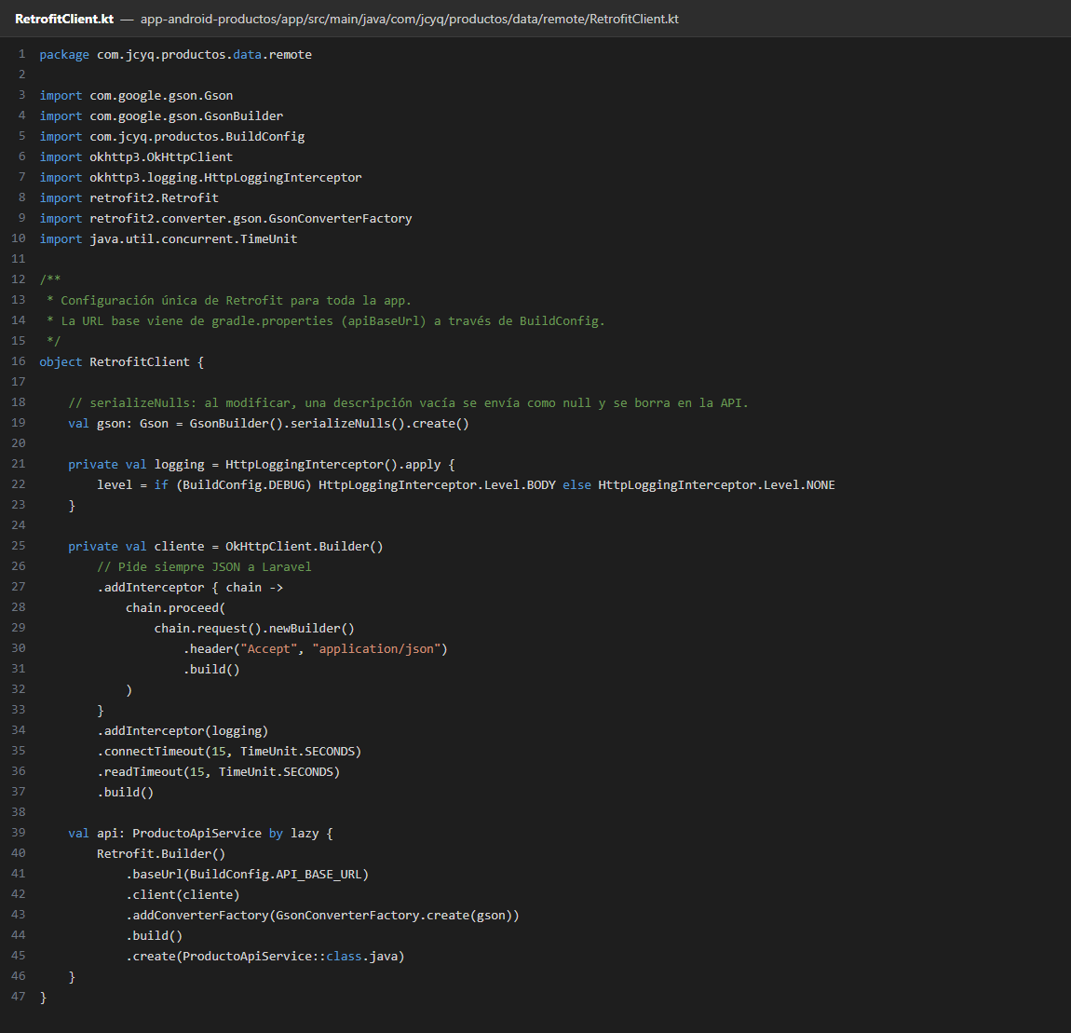

Figura B3a
Repositorio (ProductoRepository.kt) (parte 1 de 2)
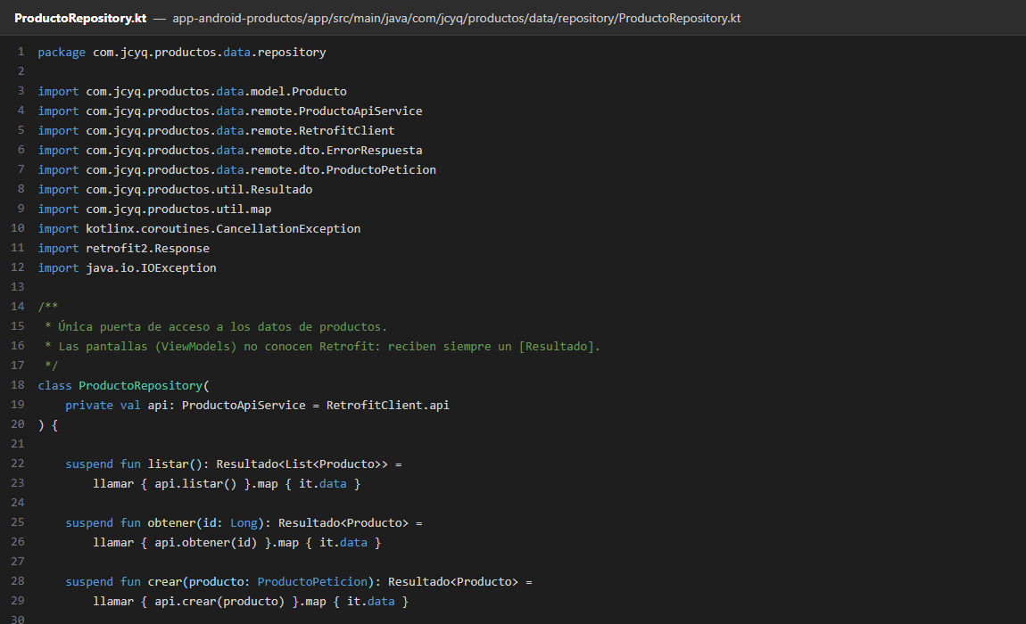

Figura B3b
Repositorio (ProductoRepository.kt) (parte 2 de 2)
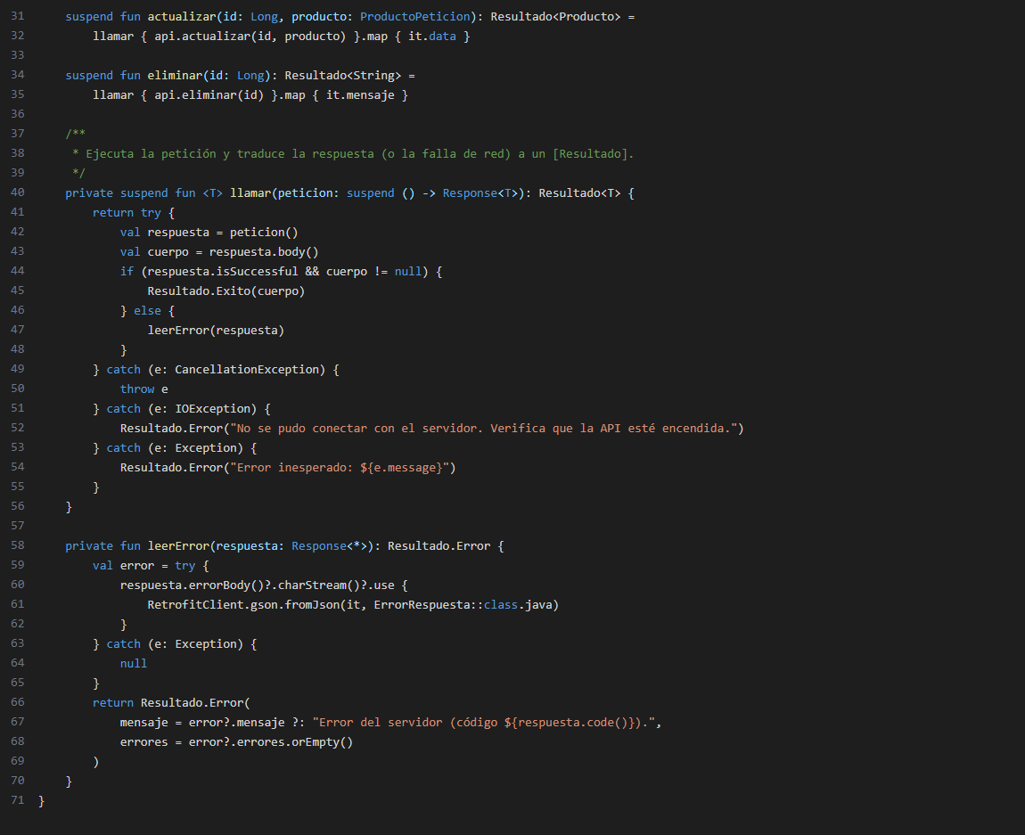

Figura B4a
ViewModel del listado (ListaProductosViewModel.kt) (parte 1 de 2)
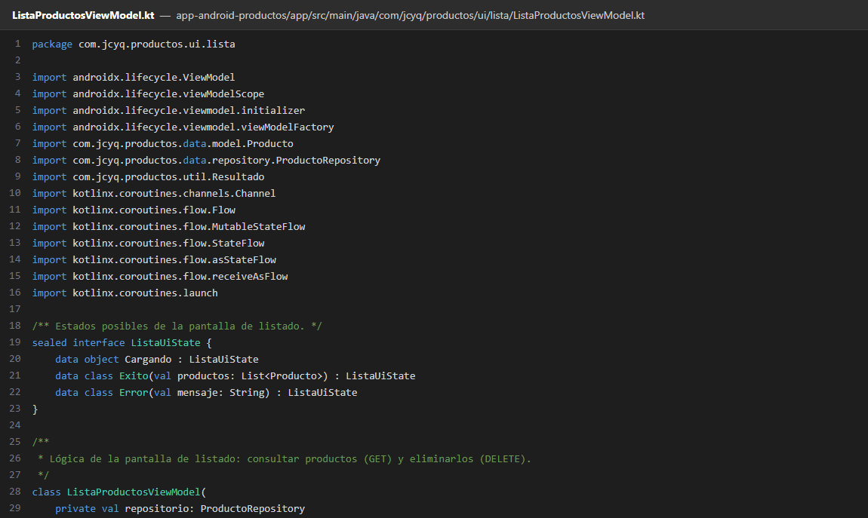

Figura B4b
ViewModel del listado (ListaProductosViewModel.kt) (parte 2 de 2)
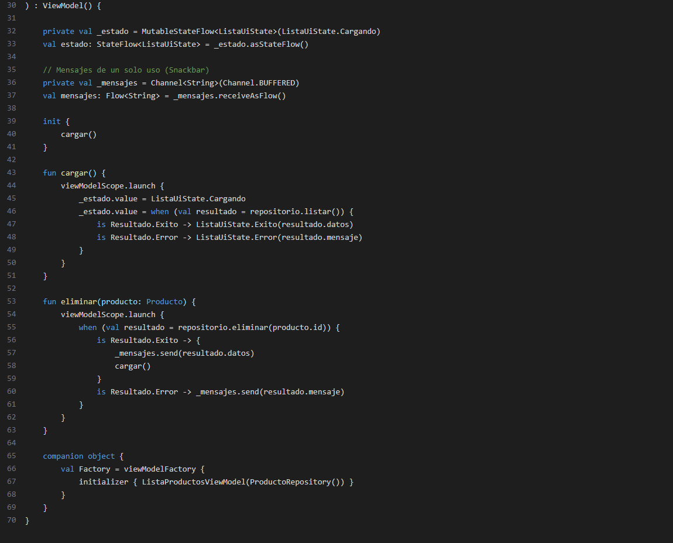

Figura B5a
ViewModel del formulario (FormularioProductoViewModel.kt) (parte 1 de 2)
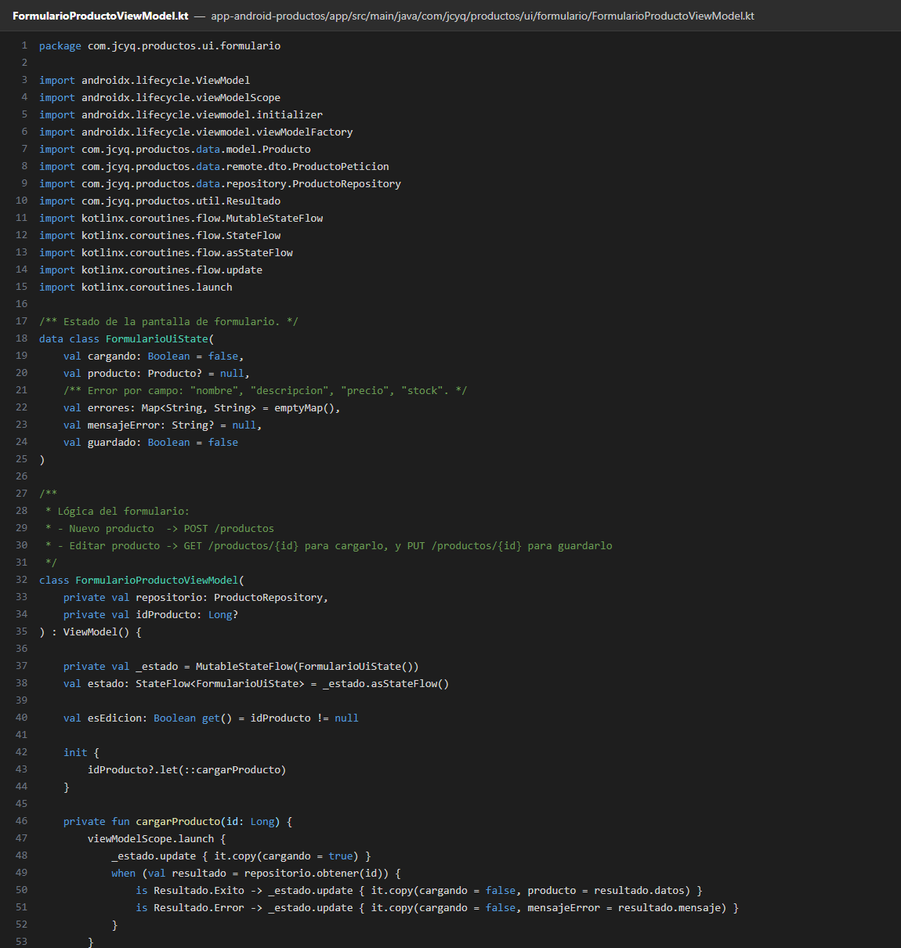

Figura B5b
ViewModel del formulario (FormularioProductoViewModel.kt) (parte 2 de 2)
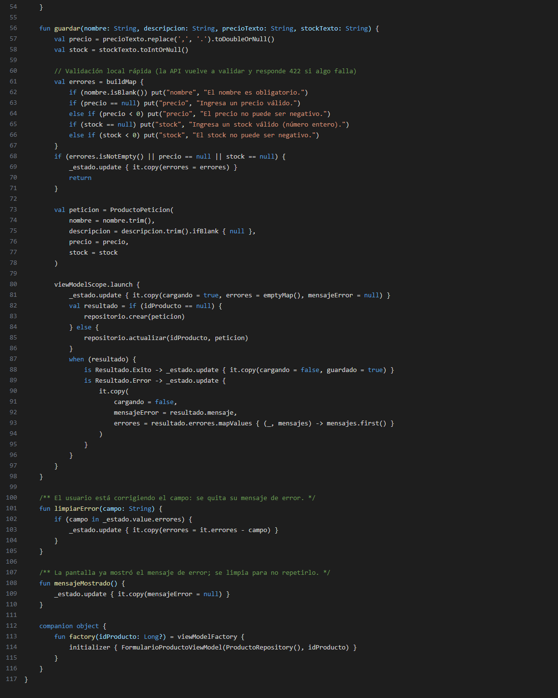

Figura B6a
Pantalla principal (ListaProductosActivity.kt) (parte 1 de 2)
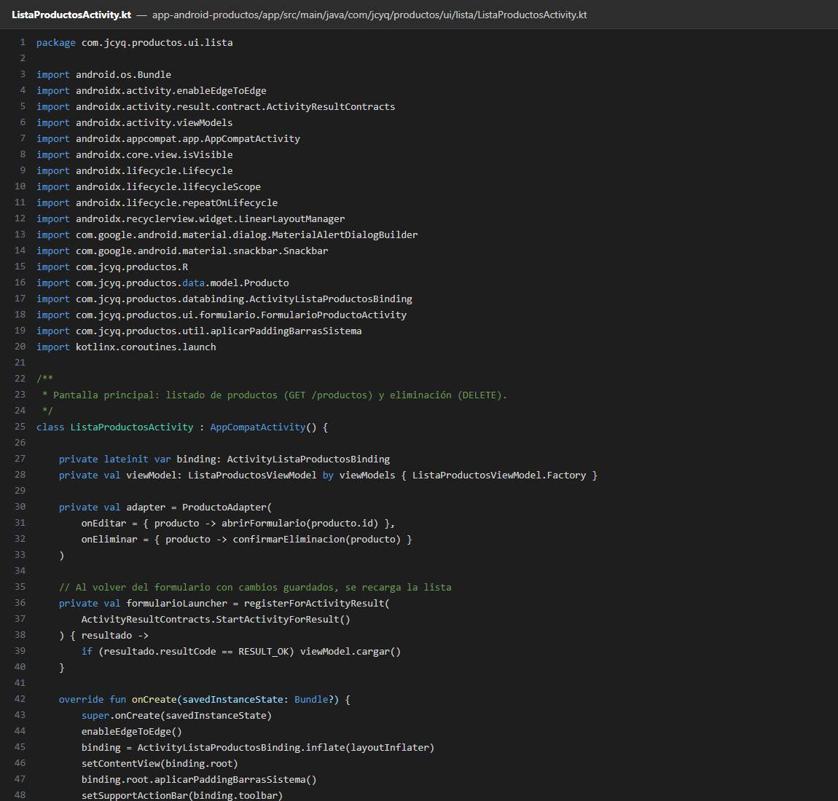

Figura B6b
Pantalla principal (ListaProductosActivity.kt) (parte 2 de 2)
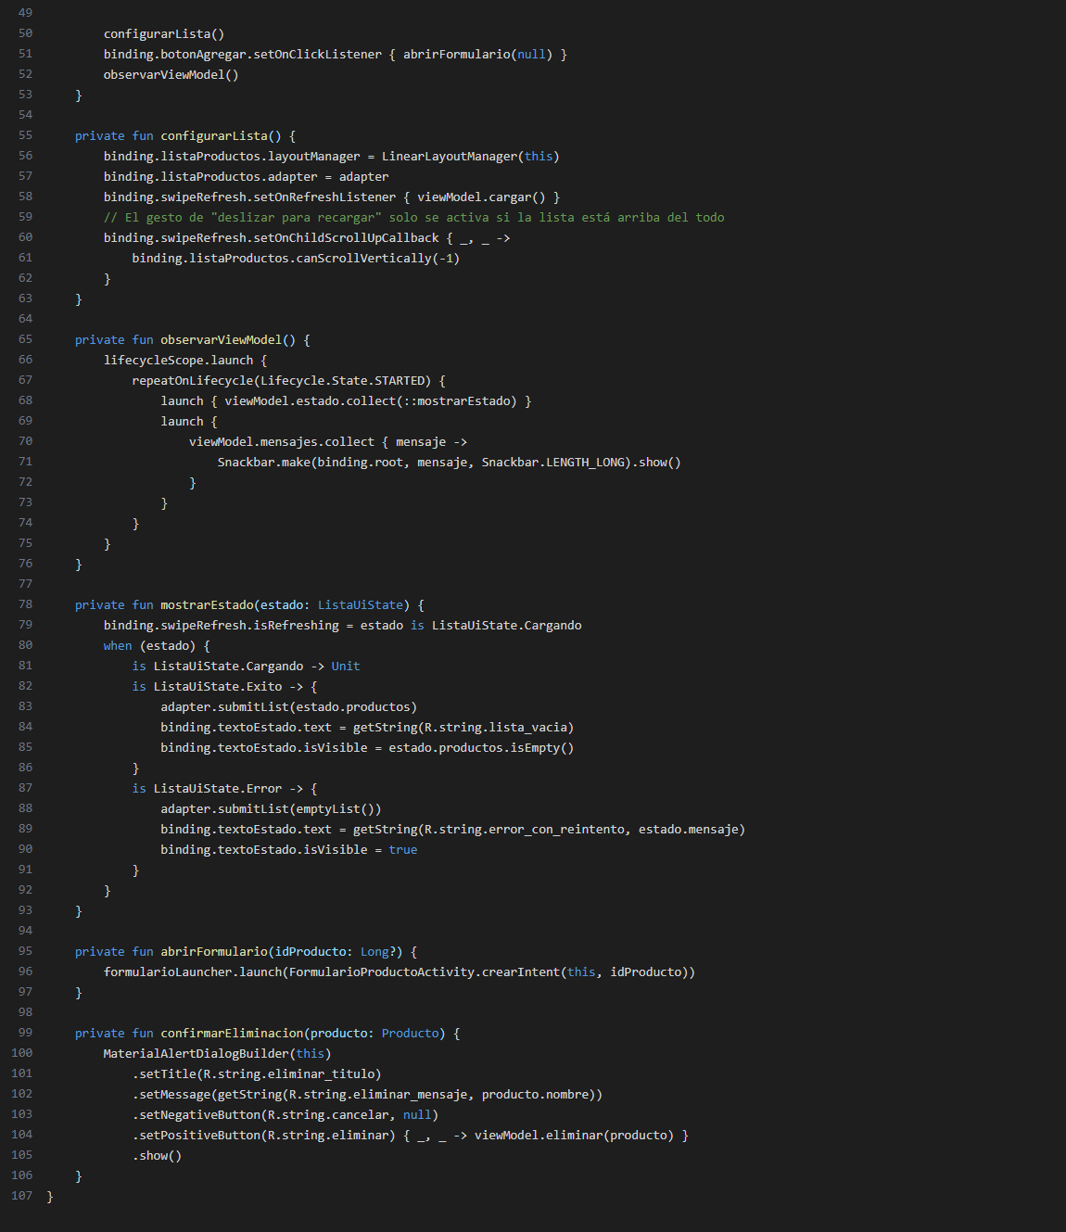

Anexo C. Pruebas complementarias de la API
Figura C1
Petición GET /api/productos/1: consulta de un producto
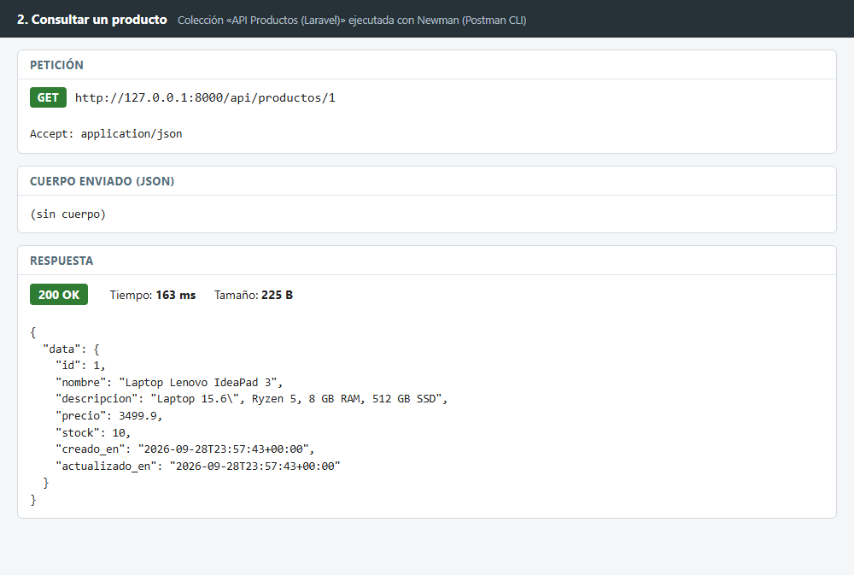

Figura C2
Petición GET /api/productos/9999: error 404 por producto inexistente
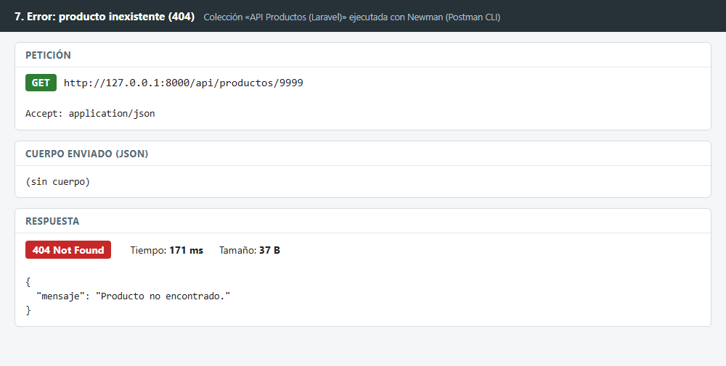

Figura C3
Instalación de la aplicación en el emulador (adb install)
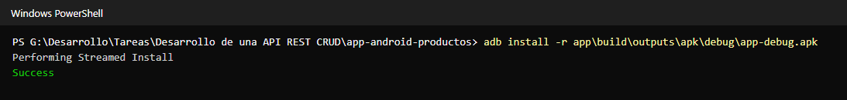
Nota. Salida real del comando, convertida a imagen con aspecto de consola.

Anexo D. Cómo ejecutar el proyecto
- Abrir el panel de XAMPP y pulsar «Start» en MySQL.
- En la carpeta api-productos, ejecutar php artisan serve --host=0.0.0.0 --port=8000.
- Importar en Postman la colección postman/API_Productos.postman_collection.json y ejecutar las peticiones.
- Abrir la carpeta app-android-productos en Android Studio, iniciar el emulador y pulsar Run.
- Para restaurar los productos de ejemplo: php artisan migrate:fresh --seed.

